NOTE DE RÉSULTATS
QUAI-CW-TEST-01 (quai_cw_test_01)

1. Traçabilité et niveau de validation atteint

1.1 Traçabilité
Rubrique | Valeur
Ouvrage | QUAI-CW-TEST-01
Projet | quai_cw_test_01
Note générée le | 2026-10-08
Paquet exporté le | 2026-10-08T12:35:56Z
Dépôt à l'exportation | 59bc038395cb60c917f2b1bae56f4e22db2dd772 (arbre modifié : oui)
Code_Aster | 17.4.0
Digest de l'image | sha256:d8d19ea91989eac0d38195bc5795c54c69f530f7196f53d67697ffa57c9106d5
Fiche (SHA-256 à l'exportation) | 2ff36b31b18facf41bcedd86eb1beb3ecff12bfb279a0e6726f66f88876554f6 (identique à l'actuelle)
Données (SHA-256 à l'exportation) | 1cce0927e6ba2182690629f25003dc8c0033e648de02778e904a5e862015f39d (identique à l'actuelle)
Fichier de commandes (SHA-256) | b73f2c65b2f3d7a3904fd4332a7d9e7f9e58f9336563f9e0bb2d65a36af21300
Maillage (SHA-256) | 1bd724bd5e00daeca385801554243bba27270e9d9437b29501d15e84e33ad0b8
Exécution | completed_ok (OK), 169,626 s, le 2026-10-01T07:17:19.042871Z
Listing .mess (SHA-256) | 9ff447357303a75bc29be9ef265552fbb4e448458ca9f259d922588fa0799c49
Contenu du paquet | 113 fichiers, 17347441 octets (plafond 20971520)

Cohérence entre les empreintes | Tenue
.comm du projet = .comm de l'exécution | oui
maillage vérifié = maillage de l'exécution | oui
contrôles D faits sur le .mess de l'exécution | oui
contrôles D faits sur le .comm de l'exécution | oui

Régénération du .comm depuis la fiche et les données : identique

1.2 Niveau de validation atteint
Niveau atteint : D
Premier niveau non atteint : niveau E non atteint : aucune référence déclarée
Niveaux de B à E (chacun suppose les précédents atteints)
Niveau | Atteint | Motif
B | oui | 265/265 commandes confrontées au catalogue, 0 erreur(s)
C | oui | exécution completed_ok (OK) ; .comm du projet identique de celui de l'exécution (identique hors commentaires et en-tête (règle de conservation, lot 45))
D | oui | contrôles D : RÉUSSI (seuil 1e-06) ; rattachés à l'exécution du paquet par leurs empreintes
E | non | aucune référence déclarée

Conservation des niveaux : le .comm régénéré de la fiche et des données actuelles est identique
Règle : Un niveau reste acquis pour un .comm dont le contenu, commentaires et en-tête retirés, est identique à celui qui l'a obtenu ; sinon le niveau doit être rejoué, avec les critères d'origine, sans les réécrire. Aucun jugement sur l'influence d'un paramètre.
Échelle des niveaux de validation
Niveau | Signification
A | réponse documentaire, non exécutée
B | syntaxe confrontée au catalogue de la version cible
C | fichier exécuté jusqu'à FIN
D | résultats soumis à des contrôles physiques
E | résultats comparés à une référence validée

Validation de niveau B : 265 commandes confrontées au catalogue de 17.4.0, 0 erreur(s), 0 avertissement(s)
Contrôle du maillage : Rapport mesh check : combiwall_mesh.med — Invariants : 599, tenus : 599, en écart : 0
Alarmes et erreurs de l'exécution : 0 alarme(s), 0 erreur(s) relevée(s) dans le .mess

2. Contrôles de niveau D et de niveau E

2.1 Critères écrits avant l'exécution
Documents de critères, commit qui les a introduits
Niveau | Document | Commit d'introduction | Date | Antériorité démontrable
D | docs/essais_lot34.md | f6da541da361 | 2026-09-24T12:23:07-04:00 | non
D | docs/essais_lot37.md | 4ef77ff96cf8 | 2026-09-25T09:32:11-04:00 | non
D | docs/essais_lot39.md | 8382425645a1 | 2026-09-28T09:19:39-04:00 | non

Antériorité : critères des lots 34, 37 et 39 (documents docs/essais_lot34.md, docs/essais_lot37.md, docs/essais_lot39.md) commités avec les résultats, antériorité non démontrable
Document | Motif relevé par le paquet
docs/essais_lot34.md | commité avec des résultats d'exécution (20 fichier(s) : data/examples/lot34_equilibre/rapports/corrigee_aucune.json, data/examples/lot34_equilibre/rapports/corrigee_ecran.json, data/examples/lot34_equilibre/rapports/corrigee_palplanches.json, ...) : antériorité non démontrable
docs/essais_lot37.md | commité avec des résultats d'exécution (58 fichier(s) : data/examples/lot37_efforts/rapports/complet/synthese.json, data/examples/lot37_efforts/rapports/complet/vues/butee_A.png, data/examples/lot37_efforts/rapports/complet/vues/butee_EAU_A.png, ...) : antériorité non démontrable
docs/essais_lot39.md | commité avec des résultats d'exécution (9 fichier(s) : data/examples/lot39_essais/rapports/executions.json, data/examples/lot39_essais/rapports/mess_d19_extrait.txt, data/examples/lot39_essais/rapports/mess_fermin_extrait.txt, ...) : antériorité non démontrable

2.2 Contrôles de niveau D
Contrôles : seuil relatif 1e-06 ; verdict d'ensemble RÉUSSI
Équilibre des réactions et des charges appliquées
Cas | Écart relatif maximal | Verdict
G | 8,63272e-13 | RÉUSSI
Q1 | 2,75613e-12 | RÉUSSI
EAU_P | 2,07908e-12 | RÉUSSI
EAU_A | 1,91618e-12 | RÉUSSI

Pesanteur
Cas | Composante | Charge appliquée (N) | Réactions bloquées (N) | Écart relatif | Verdict
G | DZ | -3,16292e+06 | 3,16292e+06 | 8,09784e-14 | RÉUSSI

Symétrie des déplacements
Cas | Paires contrôlées | Non appariées | Écart relatif maximal | Verdict
G | 20057 | 0 | 3,85202e-11 | RÉUSSI
Q1 | 20057 | 0 | 3,31043e-11 | RÉUSSI
EAU_P | 20057 | 0 | 4,11562e-11 | RÉUSSI
EAU_A | 20057 | 0 | 3,27366e-11 | RÉUSSI
Q3 | 20057 | 0 | 4,85174e-11 | RÉUSSI
A | 20057 | 0 | 5,20978e-11 | RÉUSSI

Contrôles informatifs (sans verdict) — Q3
Grandeur | Valeur
Écart relatif maximal | 5,47591e-12

Contrôles informatifs (sans verdict) — A
Grandeur | Valeur
Écart relatif maximal | 6,6728e-12

Contrôles de niveau D appliqués par défaut
Contrôle | Verdict | Précision
CTL-005 | RÉUSSI | écart relatif maximal 2,75613e-12
CTL-006 | RÉUSSI | écart relatif maximal 5,20978e-11
CTL-012 | NON APPLICABLE | niveau E non visé par le projet
CTL-013 | RÉUSSI | écart relatif maximal 2,07909e-12

3. Résultats par cas
Déplacement des nœuds de tête de tube, par cas (m)
Cas | Valeur de plus grand module | Tube | Minimum | Maximum | Nœuds
G | -0,0167481 | TUBE_03 | -0,0167481 | -0,0167481 | 322
EAU_P | -0,00847926 | TUBE_03 | -0,00847926 | -0,00847926 | 322
EAU_A | -0,0198904 | TUBE_07 | -0,0198904 | -0,0198904 | 322
Q1 | -0,00996971 | TUBE_07 | -0,00996971 | -0,00996971 | 322
Q3 | -0,00463231 | TUBE_05 | -0,00463231 | -0,00431414 | 322
A | 0,00366878 | TUBE_05 | 0,00324371 | 0,00366878 | 322

Effort normal des tirants, par cas (N)
Cas | Tirant | X (m) | Effort normal | Minimum | Maximum
G | 1 | -10,400 | 212572 | 212572 | 212572
G | 2 | -7,800 | 425144 | 425144 | 425144
G | 3 | -5,200 | 425144 | 425144 | 425144
G | 4 | -2,600 | 425144 | 425144 | 425144
G | 5 | 0,000 | 425144 | 425144 | 425144
G | 6 | 2,600 | 425144 | 425144 | 425144
G | 7 | 5,200 | 425144 | 425144 | 425144
G | 8 | 7,800 | 425144 | 425144 | 425144
G | 9 | 10,400 | 212572 | 212572 | 212572
EAU_P | 1 | -10,400 | 109441 | 109441 | 109441
EAU_P | 2 | -7,800 | 218881 | 218881 | 218881
EAU_P | 3 | -5,200 | 218881 | 218881 | 218881
EAU_P | 4 | -2,600 | 218881 | 218881 | 218881
EAU_P | 5 | 0,000 | 218881 | 218881 | 218881
EAU_P | 6 | 2,600 | 218881 | 218881 | 218881
EAU_P | 7 | 5,200 | 218881 | 218881 | 218881
EAU_P | 8 | 7,800 | 218881 | 218881 | 218881
EAU_P | 9 | 10,400 | 109441 | 109441 | 109441
EAU_A | 1 | -10,400 | 256843 | 256843 | 256843
EAU_A | 2 | -7,800 | 513686 | 513686 | 513686
EAU_A | 3 | -5,200 | 513686 | 513686 | 513686
EAU_A | 4 | -2,600 | 513686 | 513686 | 513686
EAU_A | 5 | 0,000 | 513686 | 513686 | 513686
EAU_A | 6 | 2,600 | 513686 | 513686 | 513686
EAU_A | 7 | 5,200 | 513686 | 513686 | 513686
EAU_A | 8 | 7,800 | 513686 | 513686 | 513686
EAU_A | 9 | 10,400 | 256843 | 256843 | 256843
Q1 | 1 | -10,400 | 129899 | 129899 | 129899
Q1 | 2 | -7,800 | 259799 | 259799 | 259799
Q1 | 3 | -5,200 | 259799 | 259799 | 259799
Q1 | 4 | -2,600 | 259799 | 259799 | 259799
Q1 | 5 | 0,000 | 259799 | 259799 | 259799
Q1 | 6 | 2,600 | 259799 | 259799 | 259799
Q1 | 7 | 5,200 | 259799 | 259799 | 259799
Q1 | 8 | 7,800 | 259799 | 259799 | 259799
Q1 | 9 | 10,400 | 129899 | 129899 | 129899
Q3 | 1 | -10,400 | 57899 | 57899 | 57899
Q3 | 2 | -7,800 | 117063 | 117063 | 117063
Q3 | 3 | -5,200 | 120460 | 120460 | 120460
Q3 | 4 | -2,600 | 124670 | 124670 | 124670
Q3 | 5 | 0,000 | 127094 | 127094 | 127094
Q3 | 6 | 2,600 | 124670 | 124670 | 124670
Q3 | 7 | 5,200 | 120460 | 120460 | 120460
Q3 | 8 | 7,800 | 117063 | 117063 | 117063
Q3 | 9 | 10,400 | 57899 | 57899 | 57899
A | 1 | -10,400 | -42882 | -42882 | -42882
A | 2 | -7,800 | -86832 | -86832 | -86832
A | 3 | -5,200 | -89734 | -89734 | -89734
A | 4 | -2,600 | -93531 | -93531 | -93531
A | 5 | 0,000 | -96721 | -96721 | -96721
A | 6 | 2,600 | -93531 | -93531 | -93531
A | 7 | 5,200 | -89734 | -89734 | -89734
A | 8 | 7,800 | -86832 | -86832 | -86832
A | 9 | 10,400 | -42882 | -42882 | -42882

Réactions par groupe d'appui, par cas (N)
Cas | Groupe | DX | DY | DZ | Bloqué
G | ANCRAGES | 0 | 3196115 | -1127661 | ['DX', 'DY', 'DZ']
G | PIED_TUBES | 0 | 0 | 4290576 | ['DZ']
G | SYM_G | 342563 | 141334 | -38888 | ['DX']
G | SYM_D | -342563 | 141334 | -38888 | ['DX']
EAU_P | ANCRAGES | 0 | 1645487 | -598787 | ['DX', 'DY', 'DZ']
EAU_P | PIED_TUBES | 0 | 0 | 598787 | ['DZ']
EAU_P | SYM_G | 5410 | 68990 | -81008 | ['DX']
EAU_P | SYM_D | -5410 | 68990 | -81008 | ['DX']
EAU_A | ANCRAGES | 0 | 3861749 | -1405278 | ['DX', 'DY', 'DZ']
EAU_A | PIED_TUBES | 0 | 0 | 1405278 | ['DZ']
EAU_A | SYM_G | 7940 | 162974 | -190112 | ['DX']
EAU_A | SYM_D | -7940 | 162974 | -190112 | ['DX']
Q1 | ANCRAGES | 0 | 1953093 | -710724 | ['DX', 'DY', 'DZ']
Q1 | PIED_TUBES | 0 | 0 | 710724 | ['DZ']
Q1 | SYM_G | -66130 | 104326 | -96279 | ['DX']
Q1 | SYM_D | 66130 | 104326 | -96279 | ['DX']
Q3 | ANCRAGES | 0 | 908967 | -330770 | ['DX', 'DY', 'DZ']
Q3 | PIED_TUBES | 0 | 0 | -169230 | ['DZ']
Q3 | SYM_G | -151399 | 88822 | -44256 | ['DX']
Q3 | SYM_D | 151399 | 88822 | -44256 | ['DX']
A | ANCRAGES | 0 | -679112 | 247127 | ['DX', 'DY', 'DZ']
A | PIED_TUBES | 0 | 0 | -247127 | ['DZ']
A | SYM_G | 112203 | -72257 | 29681 | ['DX']
A | SYM_D | -112203 | -72257 | 29681 | ['DX']

Ressorts de sol, par cas (N, pression en kPa)
Cas | Force totale des ressorts | Nœuds comprimés | Taux maximal de butée | Pression maximale | Nœuds au-delà de 100 %
G | 19247837 | 8828 | 9,56475 | 450,5 | 2413
EAU_P | 5723713 | 8652 | 3,71852 | 175,1 | 1122
EAU_A | 13333051 | 8652 | 8,64703 | 407,3 | 2029
Q1 | 5395771 | 8668 | 3,38694 | 159,5 | 1010
Q3 | -42967 | 2675 | 0,106576 | 5,0 | 0
A | -120888 | 6787 | 0,014745 | 5,7 | 0

Efforts généralisés des tubes, extrema par cas
Cas | Composante | Maximum | Tube du maximum | Minimum | Tube du minimum
G | NXX | 1,1577e+06 | TUBE_03 | -1,06803e+06 | TUBE_03
G | NYY | 4,44923e+06 | TUBE_03 | -872505 | TUBE_03
G | MXX | 53360,2 | TUBE_03 | -73982,9 | TUBE_01
G | MYY | 54846,9 | TUBE_03 | -22194,9 | TUBE_01
EAU_P | NXX | 621904 | TUBE_03 | -498496 | TUBE_03
EAU_P | NYY | 2,29251e+06 | TUBE_03 | -447267 | TUBE_03
EAU_P | MXX | 27459,8 | TUBE_03 | -38052,9 | TUBE_04
EAU_P | MYY | 28234,5 | TUBE_03 | -11415,9 | TUBE_04
EAU_A | NXX | 1,46283e+06 | TUBE_07 | -1,15129e+06 | TUBE_03
EAU_A | NYY | 5,37719e+06 | TUBE_07 | -1,05568e+06 | TUBE_07
EAU_A | MXX | 64440,6 | TUBE_08 | -89292,4 | TUBE_08
EAU_A | MYY | 66261,2 | TUBE_09 | -26787,7 | TUBE_08
Q1 | NXX | 755960 | TUBE_07 | -434959 | TUBE_03
Q1 | NYY | 2,71252e+06 | TUBE_07 | -542130 | TUBE_07
Q1 | MXX | 32576,2 | TUBE_07 | -45147,9 | TUBE_08
Q1 | MYY | 33507,6 | TUBE_07 | -13544,4 | TUBE_06
Q3 | NXX | 528088 | TUBE_05 | -98036,3 | TUBE_01
Q3 | NYY | 1,34033e+06 | TUBE_05 | -266177 | TUBE_05
Q3 | MXX | 15891,3 | TUBE_05 | -21971,7 | TUBE_05
Q3 | MYY | 16376,5 | TUBE_05 | -6591,5 | TUBE_05
A | NXX | 2,06532e+06 | TUBE_05 | -1,20525e+06 | TUBE_05
A | NYY | 619596 | TUBE_05 | -1,00857e+06 | TUBE_05
A | MXX | 16873,7 | TUBE_05 | -12159,7 | TUBE_05
A | MYY | 5062,1 | TUBE_05 | -12479,5 | TUBE_05

Efforts généralisés de la poutre de couronnement, extrema par cas
Cas | Composante | Maximum | Minimum
G | N | 1,22542e-06 | -3,12002e-06
G | VY | 7,45105e-06 | -6,90163e-06
G | VZ | 3,70669e-06 | -2,94834e-06
G | MT | 2,36332e-05 | -2,50041e-05
G | MFY | 1,65973e-05 | -1,59212e-05
G | MFZ | 1,82112e-05 | -1,35303e-05
EAU_P | N | 1,44436e-06 | -1,46557e-06
EAU_P | VY | 3,7518e-06 | -4,23299e-06
EAU_P | VZ | 1,87099e-06 | -6,96929e-07
EAU_P | MT | 1,37016e-05 | -1,43126e-05
EAU_P | MFY | 4,21632e-06 | -6,6991e-06
EAU_P | MFZ | 9,81856e-06 | -1,25468e-05
EAU_A | N | 2,23118e-06 | -2,33754e-06
EAU_A | VY | 6,92963e-06 | -1,13227e-05
EAU_A | VZ | 3,05537e-06 | -1,96392e-06
EAU_A | MT | 2,66433e-05 | -2,94447e-05
EAU_A | MFY | 9,63903e-06 | -1,665e-05
EAU_A | MFZ | 3,22203e-05 | -4,1224e-05
Q1 | N | 4,28936e-07 | -4,5482e-07
Q1 | VY | 3,59931e-06 | -5,14051e-06
Q1 | VZ | 1,32499e-06 | -7,47168e-07
Q1 | MT | 1,2733e-05 | -1,12429e-05
Q1 | MFY | 3,01706e-06 | -5,07078e-06
Q1 | MFZ | 8,67413e-06 | -1,41902e-05
Q3 | N | 405,278 | -182,515
Q3 | VY | 376849 | -376849
Q3 | VZ | 176412 | -176412
Q3 | MT | 267738 | -267738
Q3 | MFY | 523312 | -150007
Q3 | MFZ | 1,45568e+06 | -752247
A | N | 444,774 | -186,095
A | VY | 337609 | -337609
A | VZ | 6960,22 | -6960,22
A | MT | 517115 | -517115
A | MFY | 24822,6 | -17012,3
A | MFZ | 663971 | -1,29717e+06

Charges appliquées et réactions des ressorts et tirants
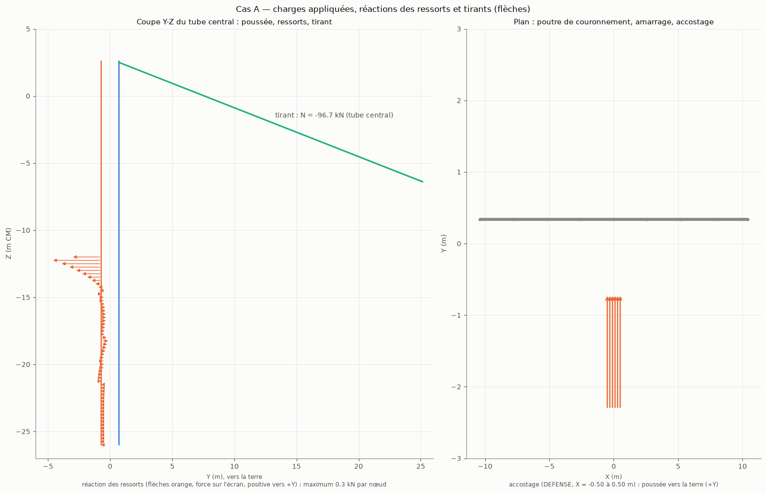
Figure 1 : fleches_A
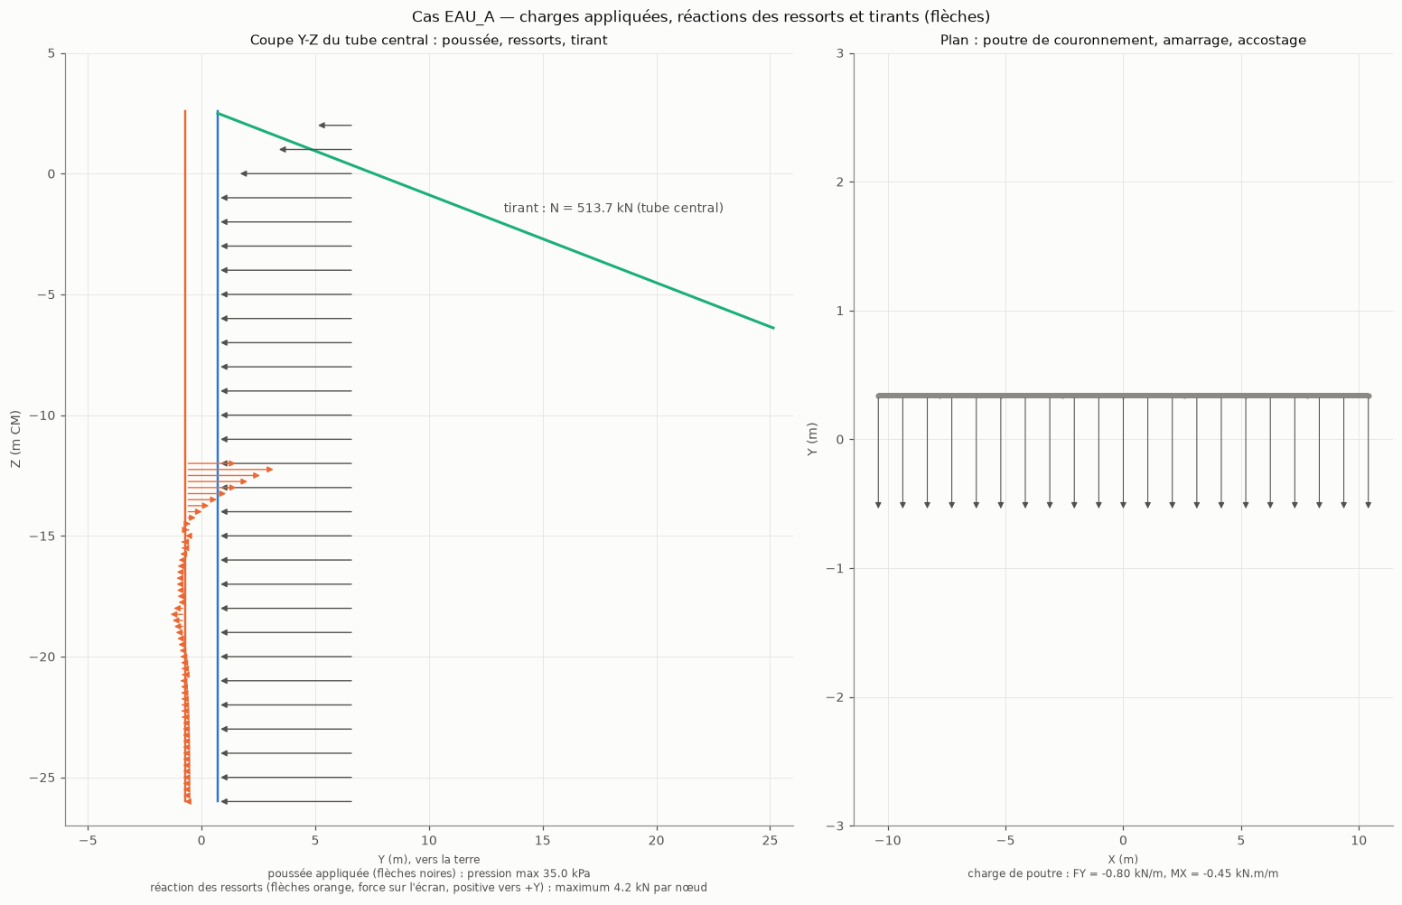
Figure 2 : fleches_EAU_A
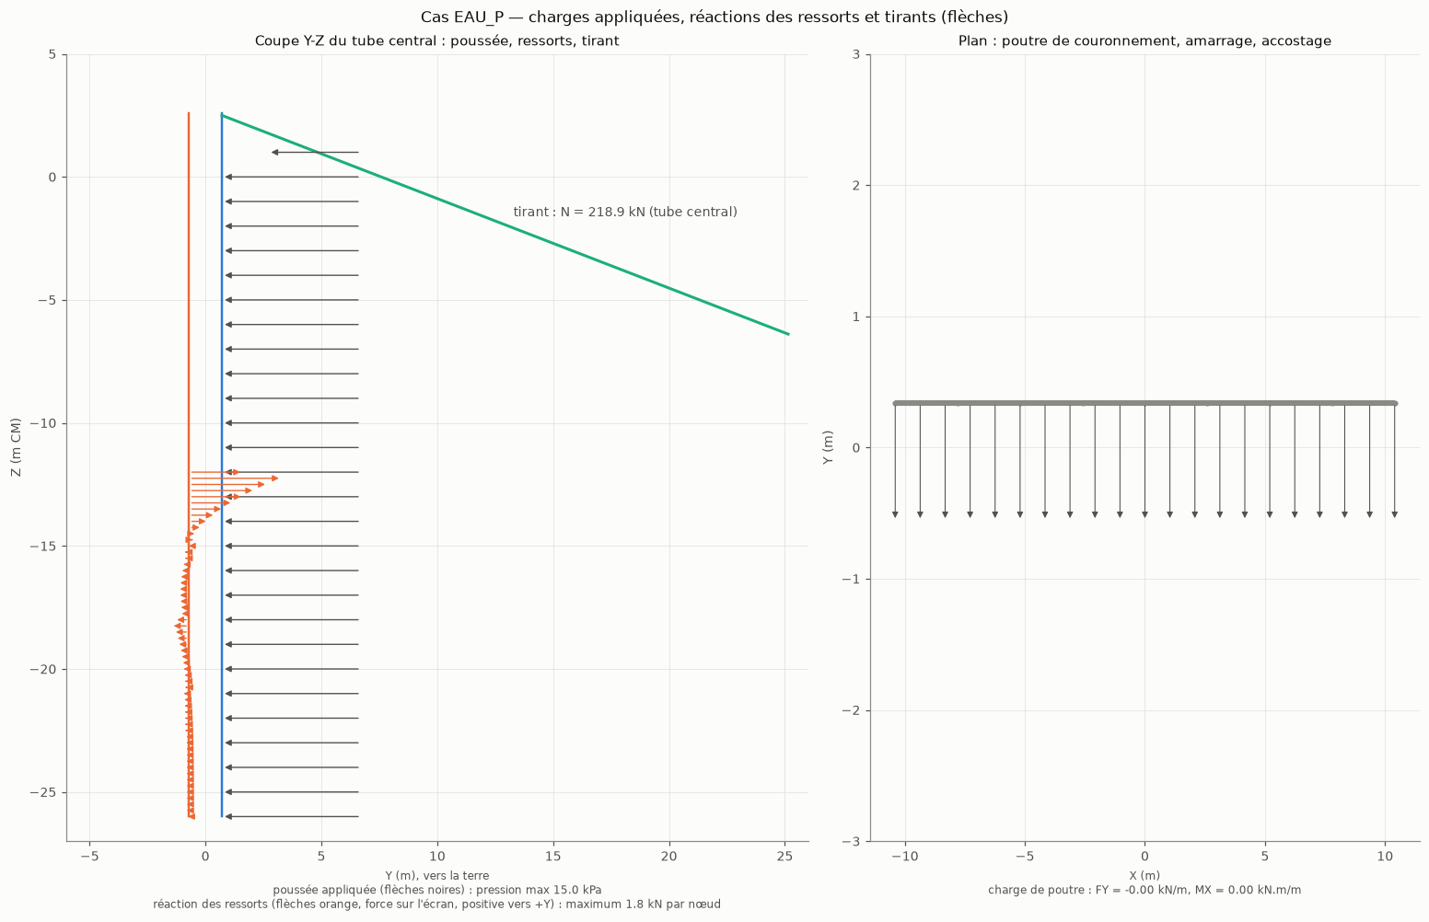
Figure 3 : fleches_EAU_P
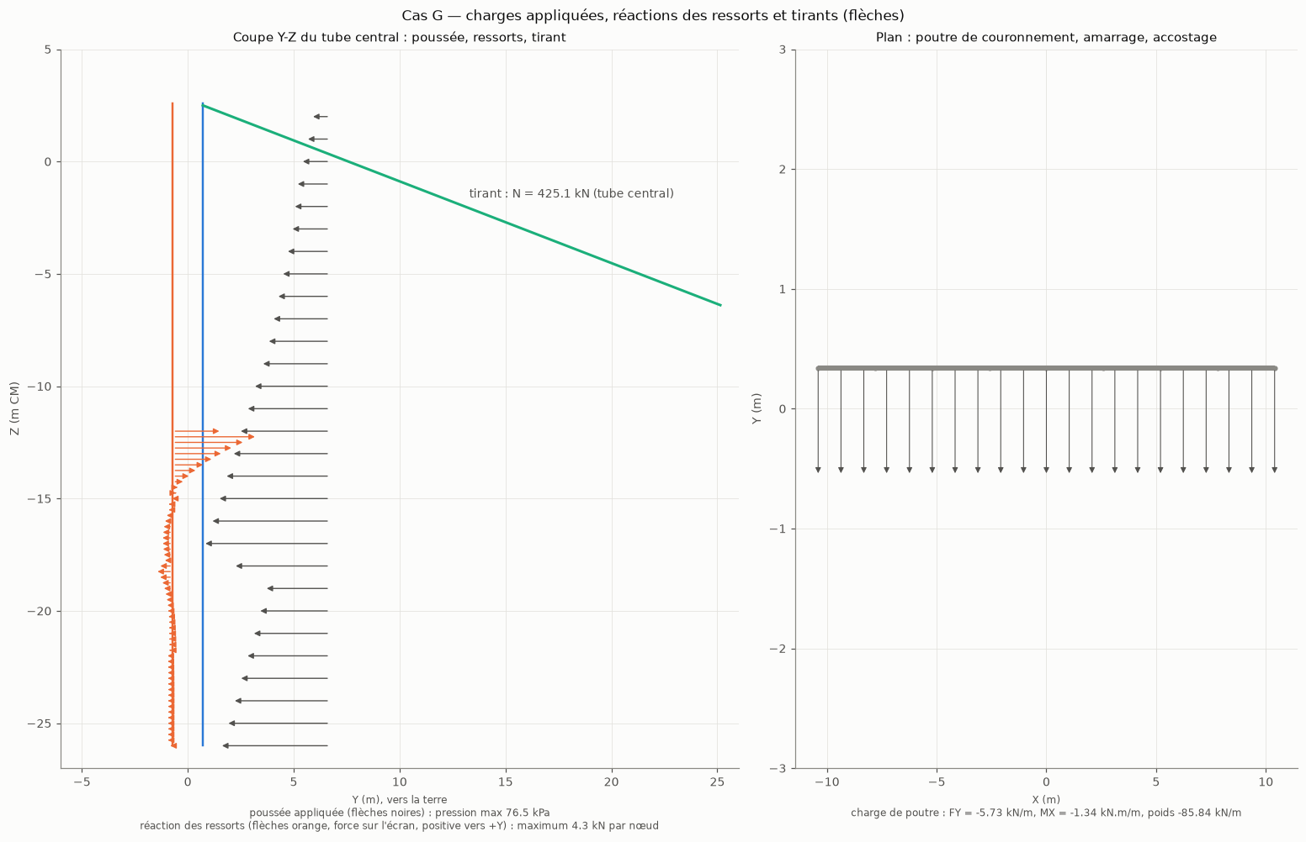
Figure 4 : fleches_G
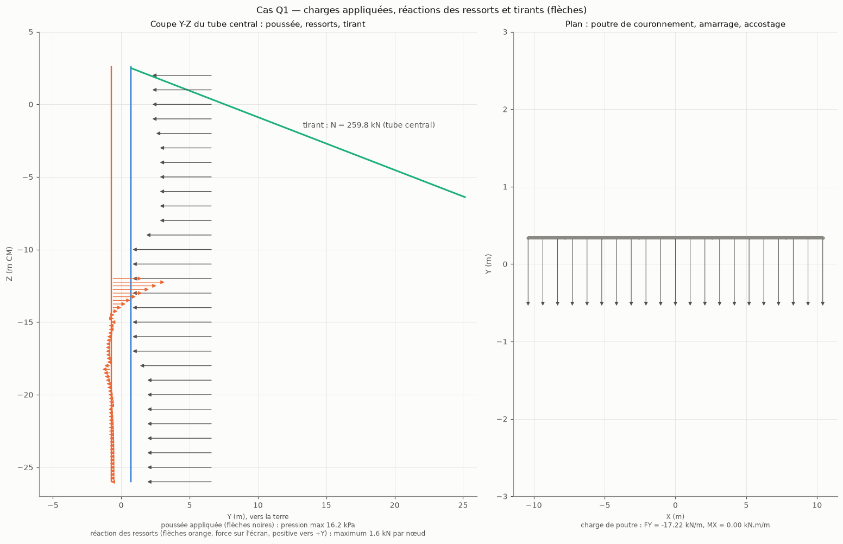
Figure 5 : fleches_Q1
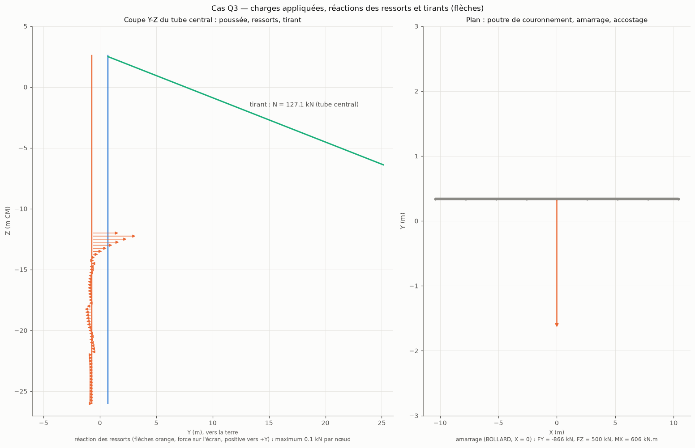
Figure 6 : fleches_Q3
Déformées amplifiées
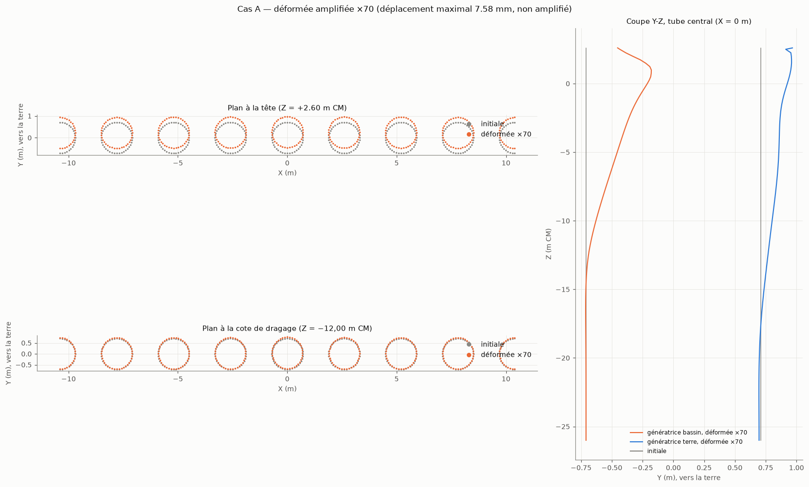
Figure 7 : deformee_A
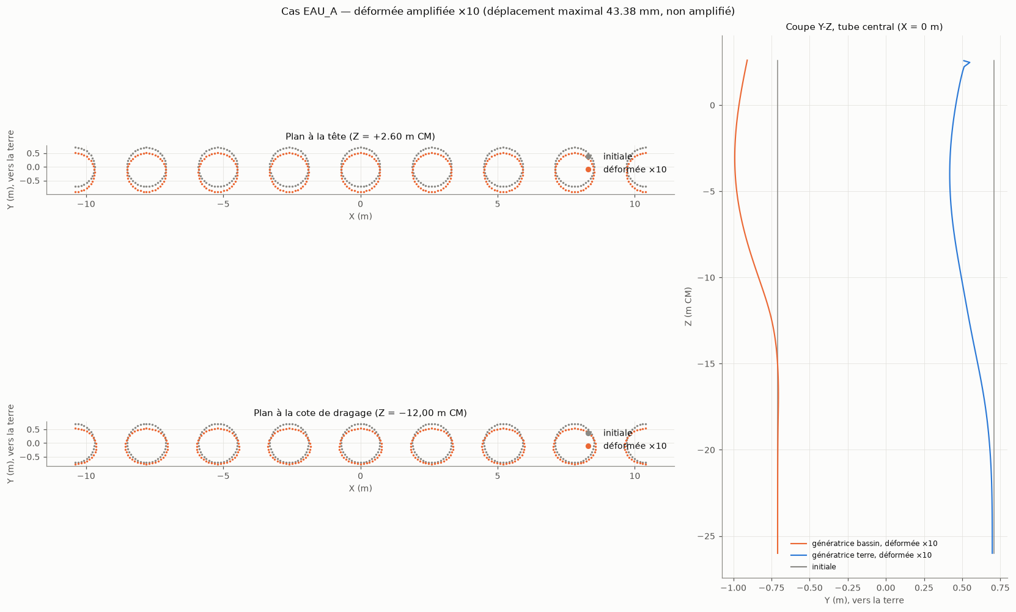
Figure 8 : deformee_EAU_A
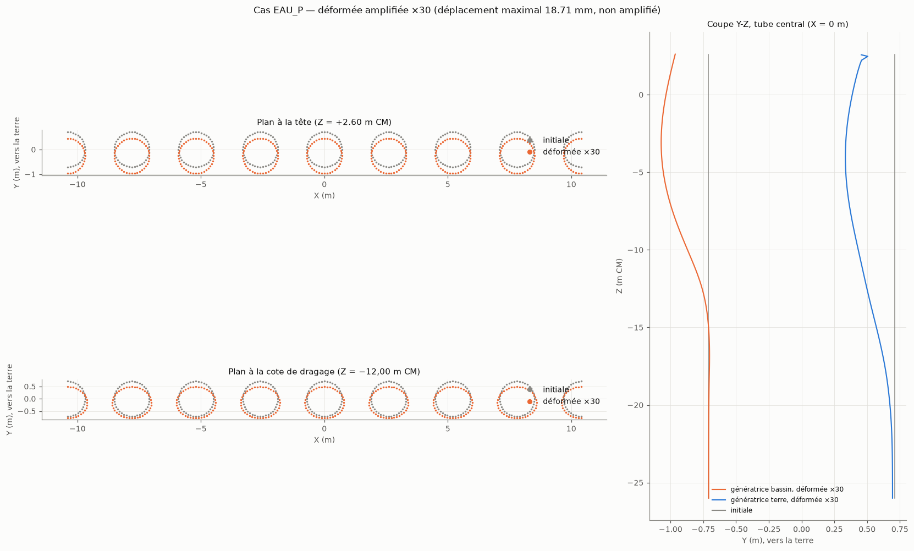
Figure 9 : deformee_EAU_P
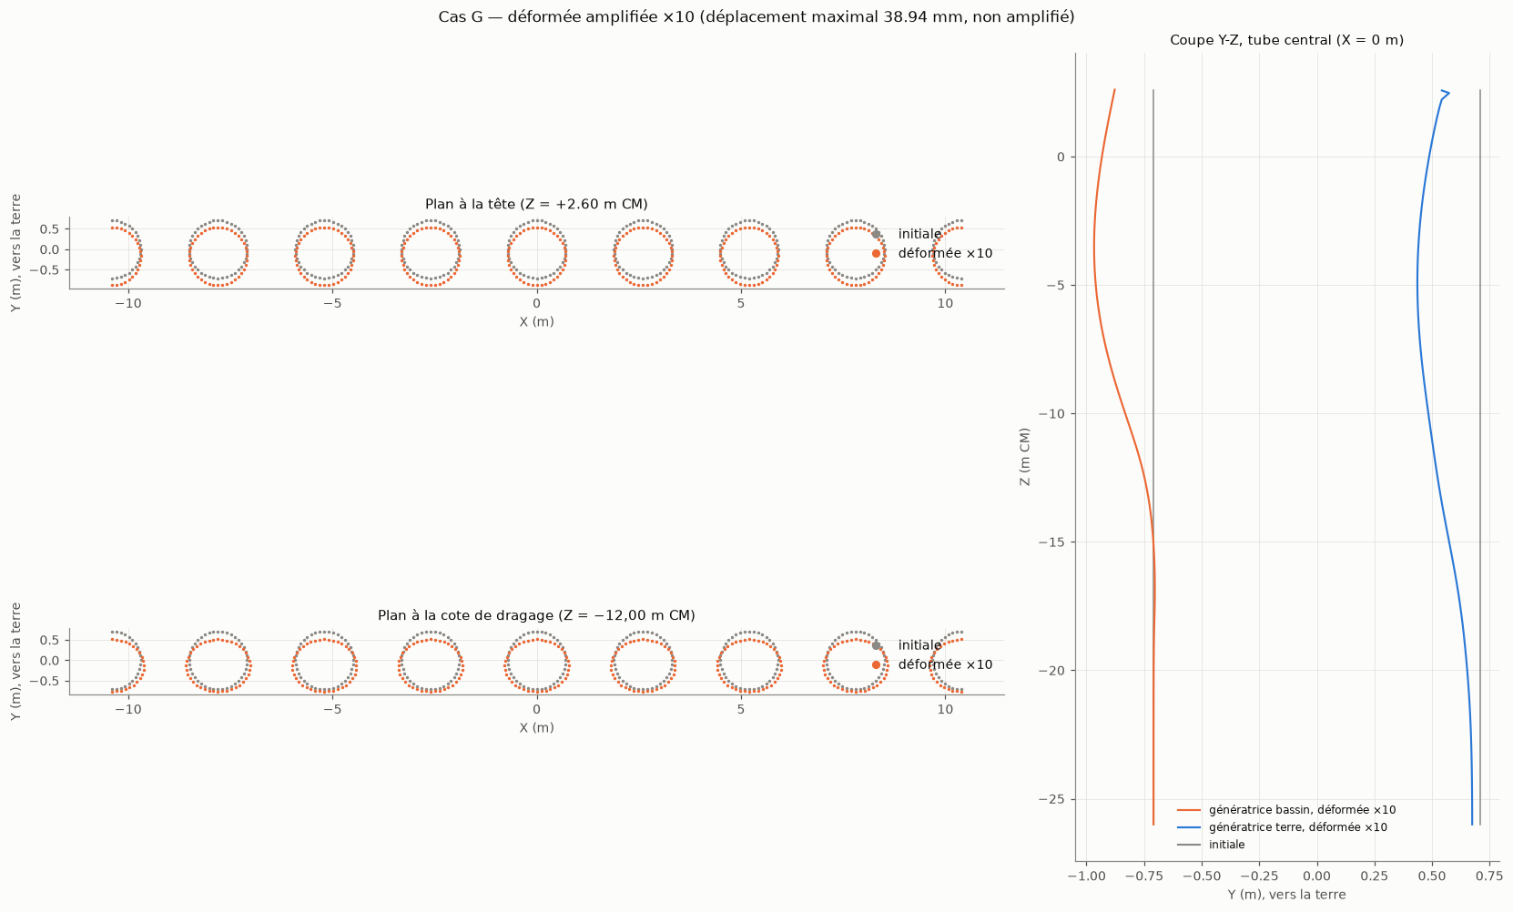
Figure 10 : deformee_G
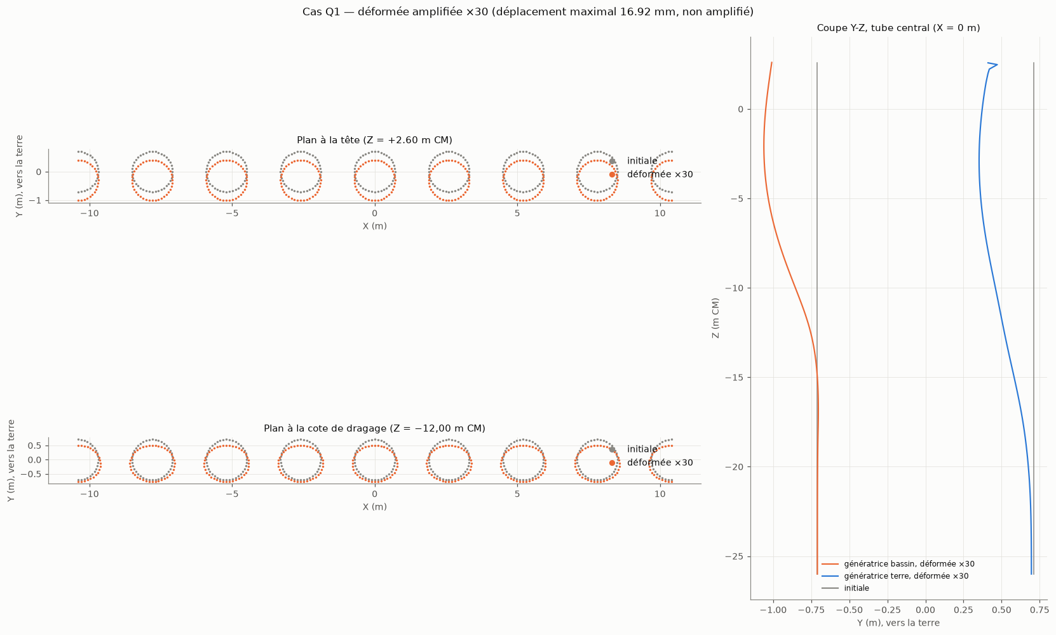
Figure 11 : deformee_Q1
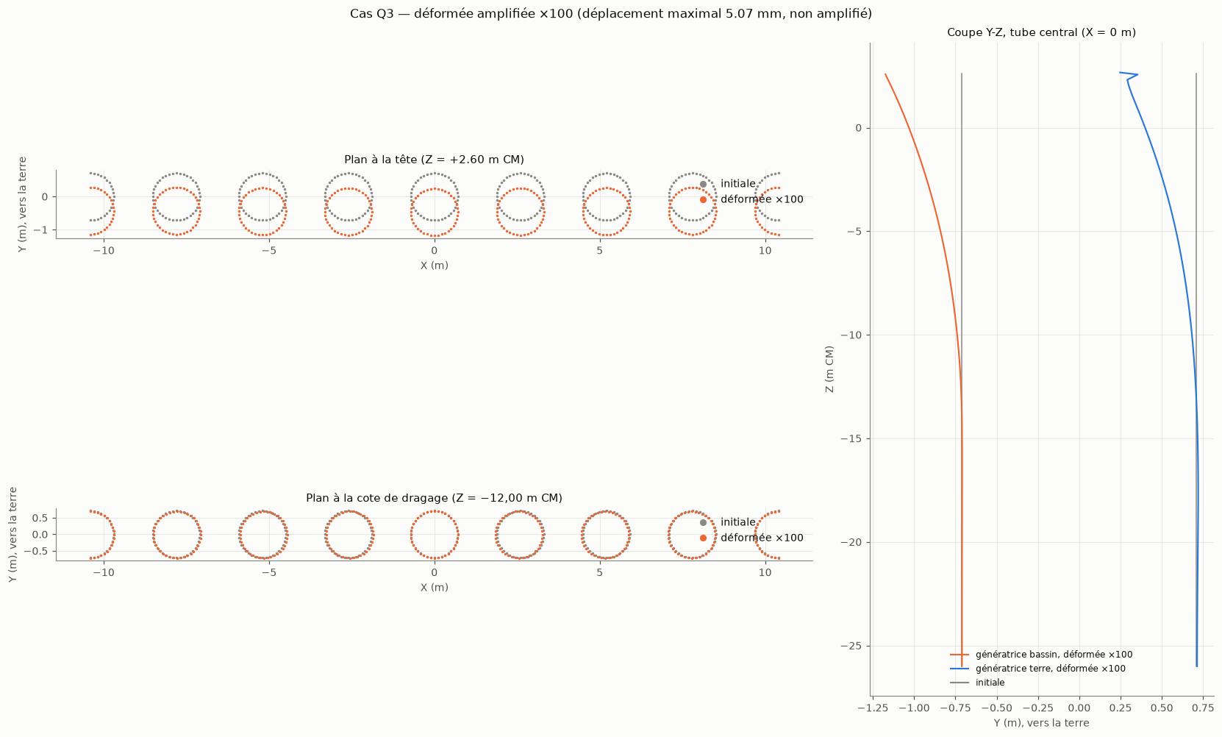
Figure 12 : deformee_Q3
Efforts généralisés des tubes
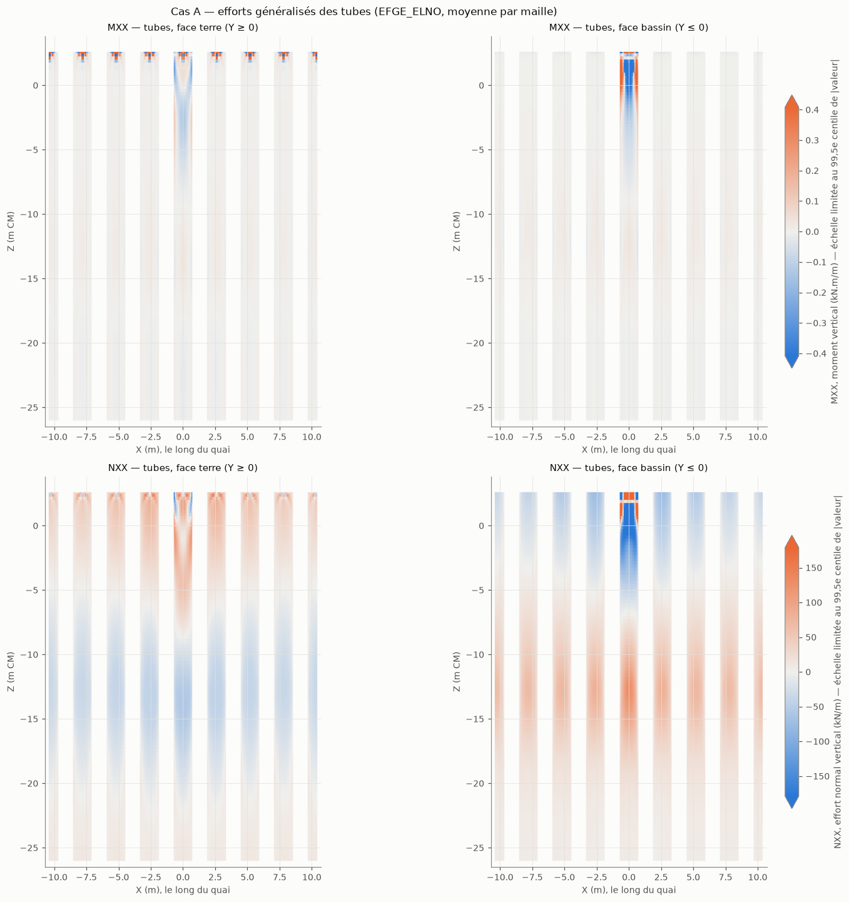
Figure 13 : efforts_tubes_A
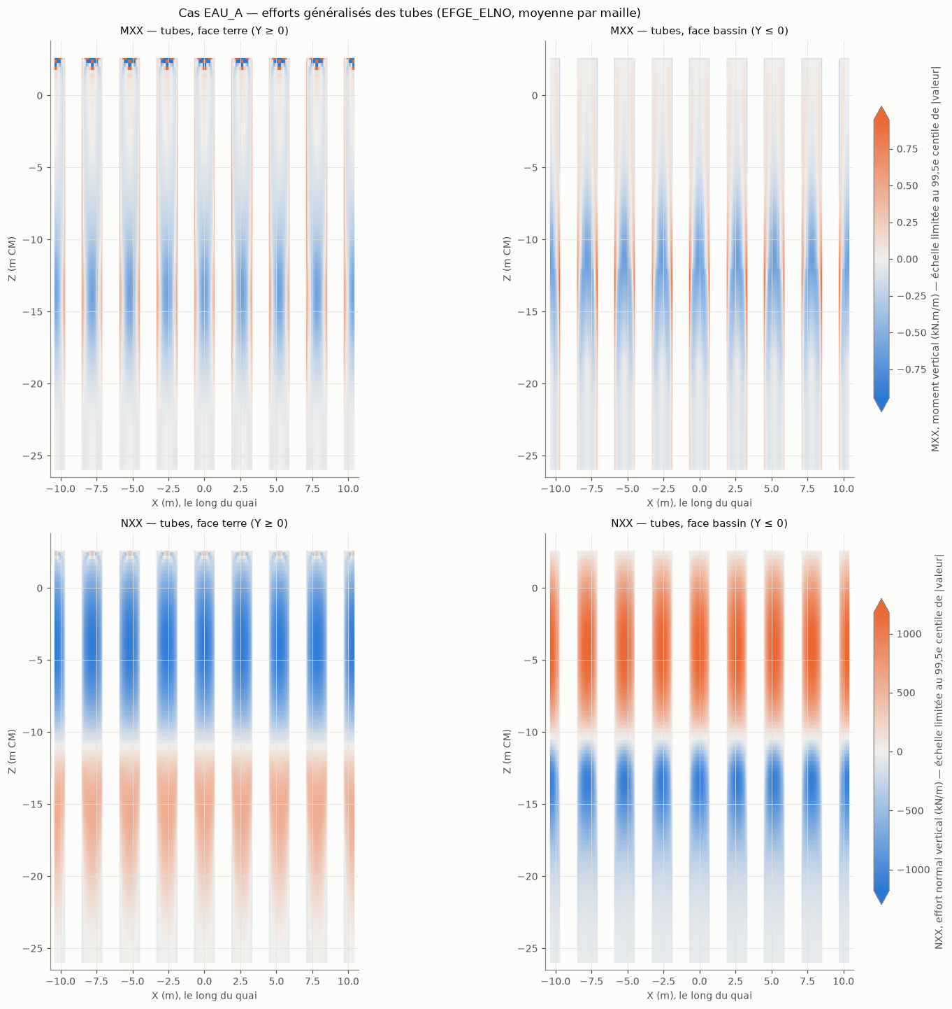
Figure 14 : efforts_tubes_EAU_A
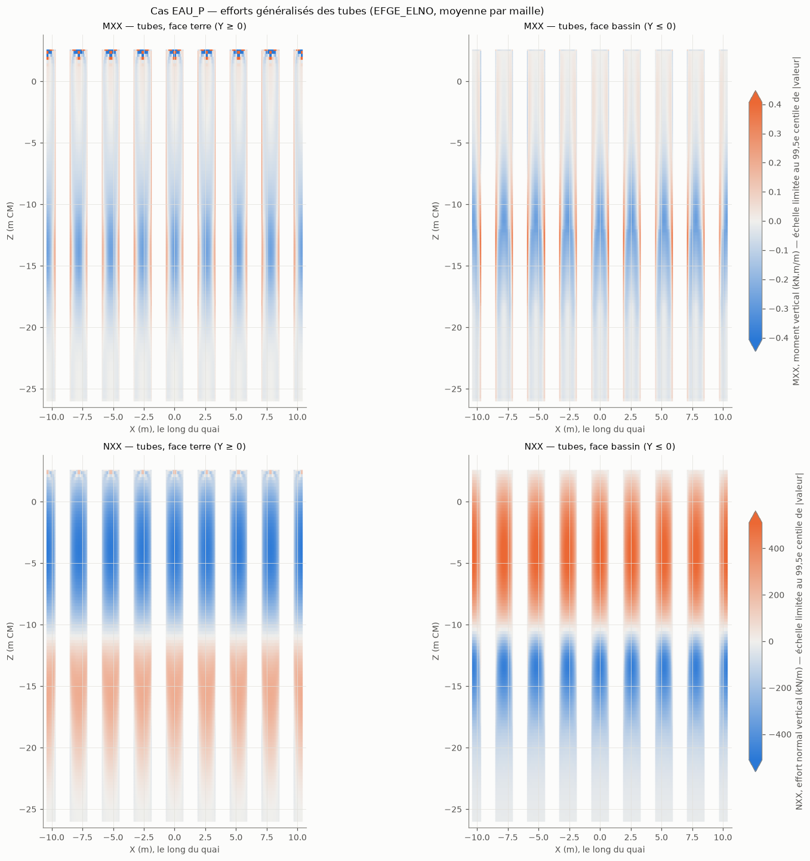
Figure 15 : efforts_tubes_EAU_P
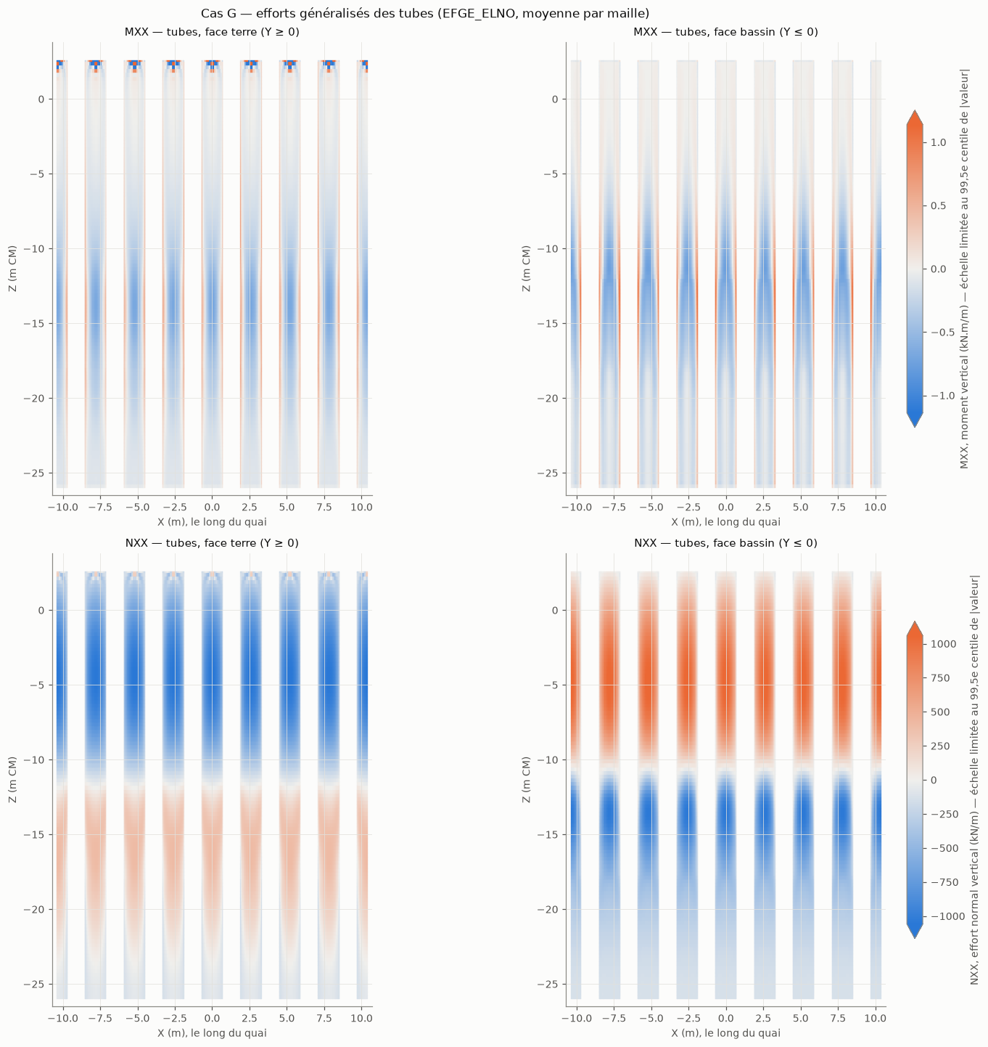
Figure 16 : efforts_tubes_G
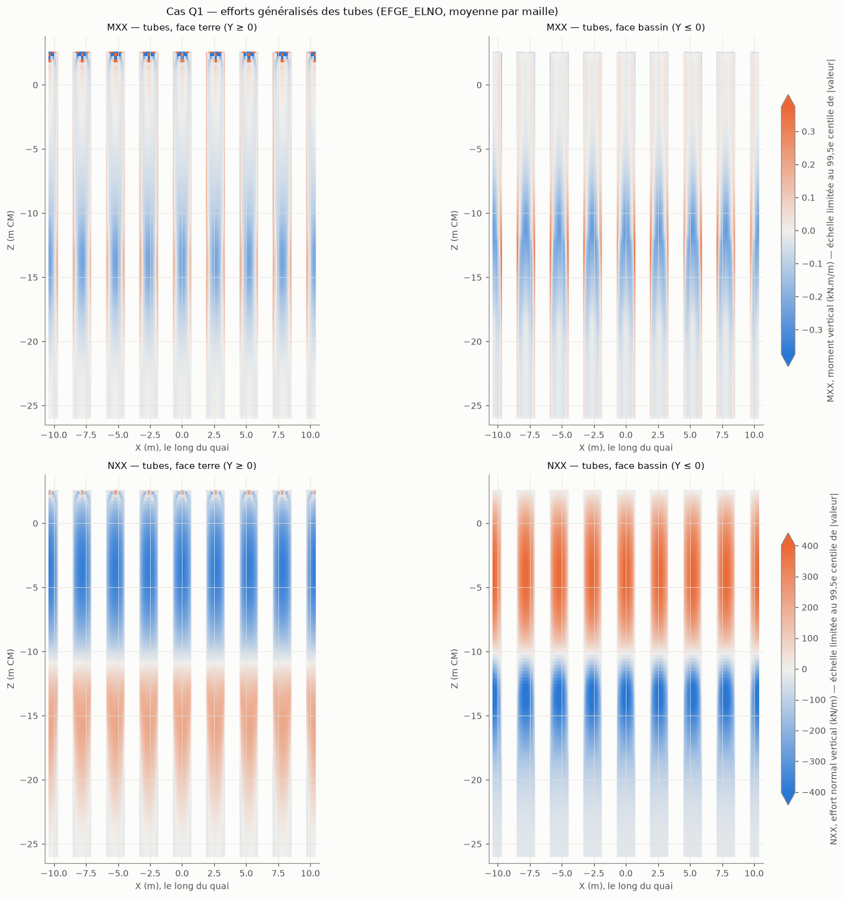
Figure 17 : efforts_tubes_Q1
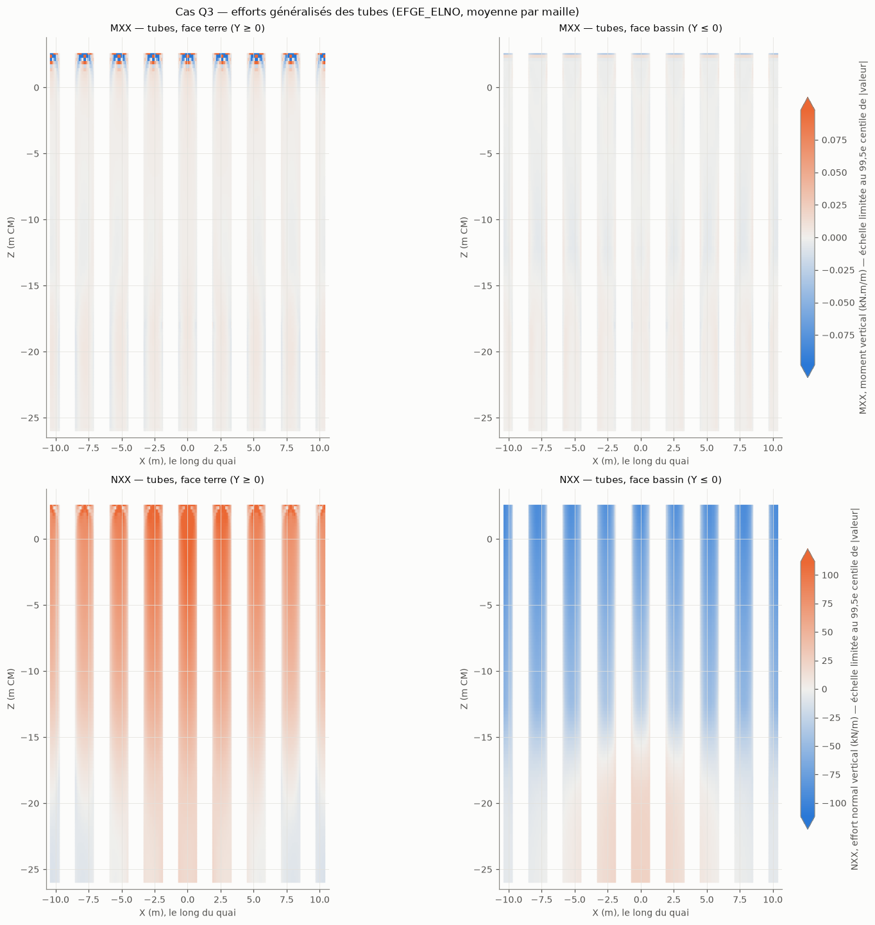
Figure 18 : efforts_tubes_Q3
Pression de réaction des ressorts et butée limite (constat, sans verdict)
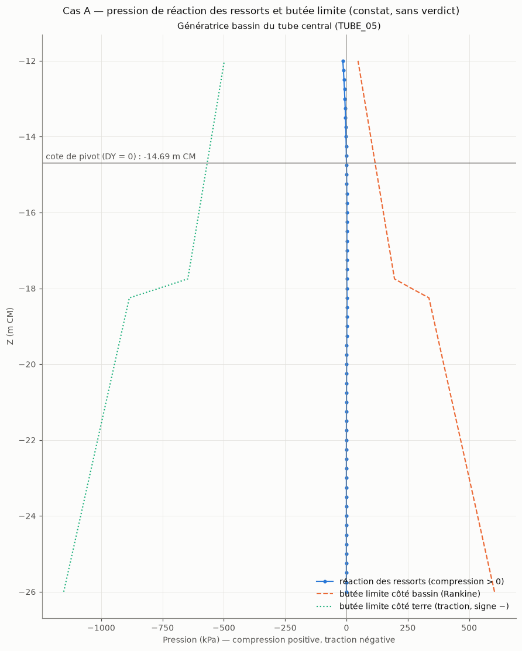
Figure 19 : butee_A
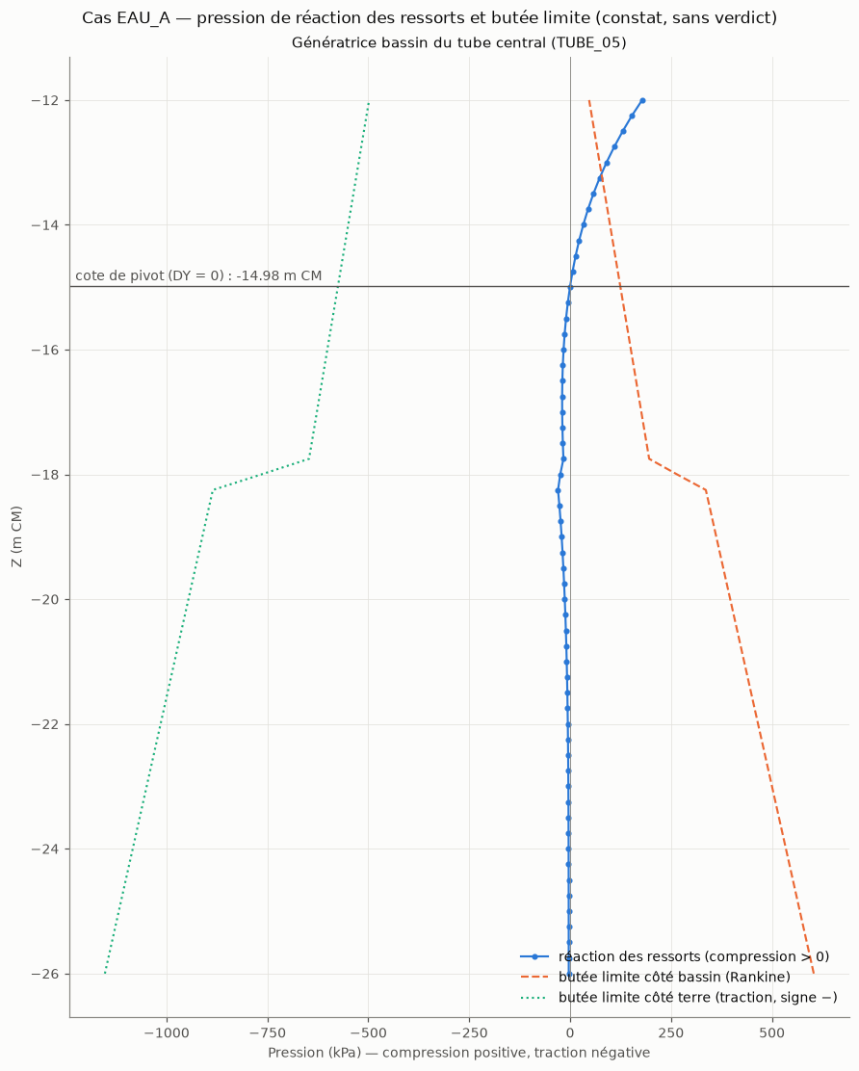
Figure 20 : butee_EAU_A
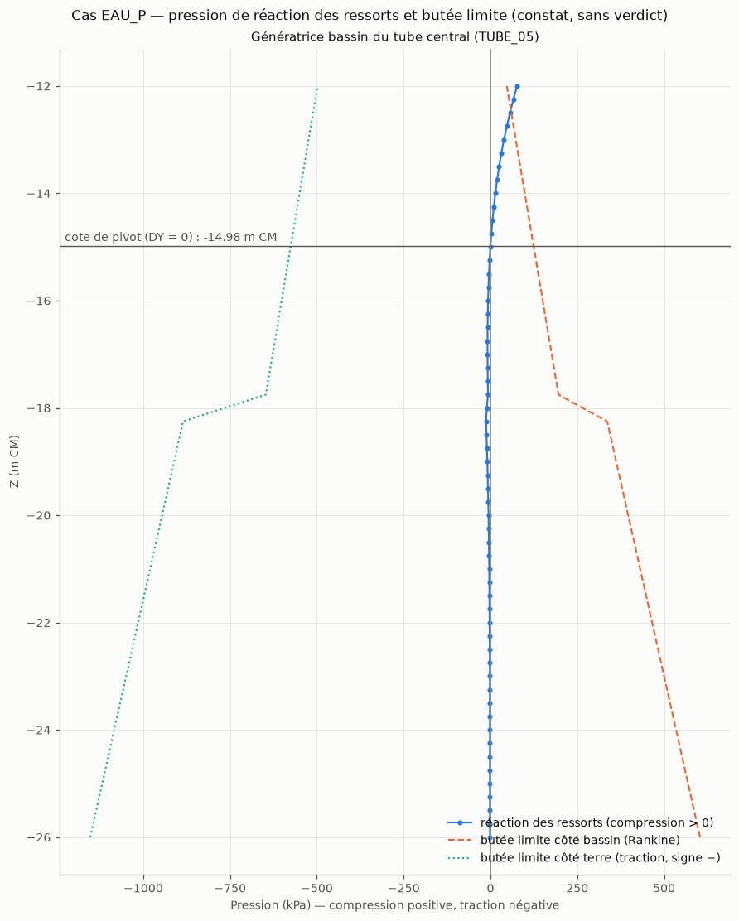
Figure 21 : butee_EAU_P
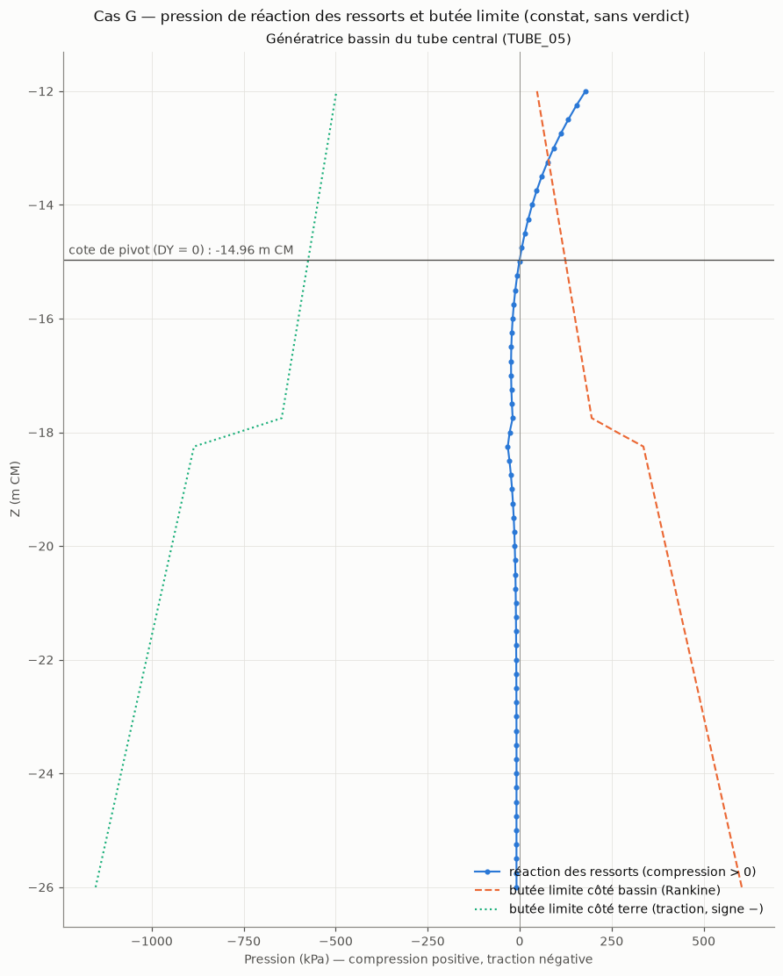
Figure 22 : butee_G
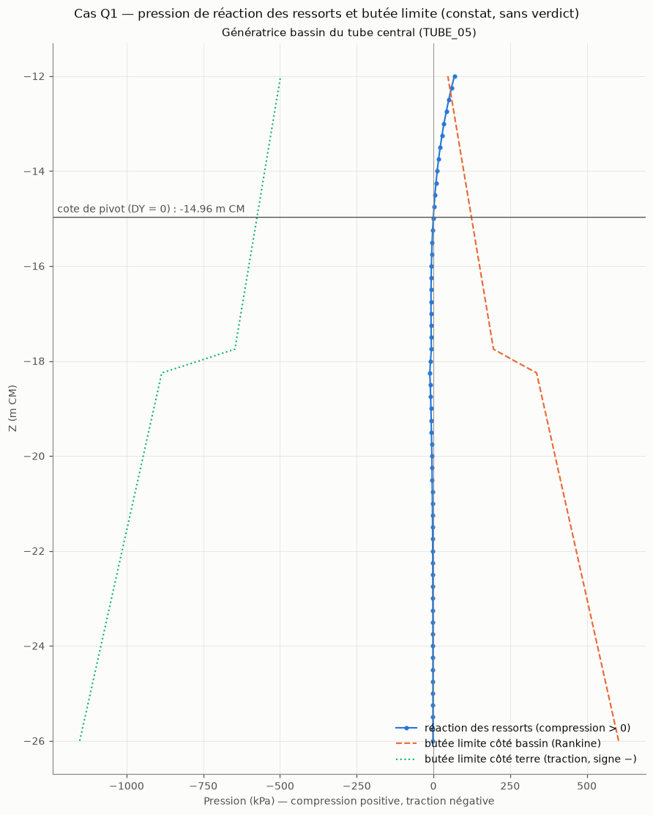
Figure 23 : butee_Q1
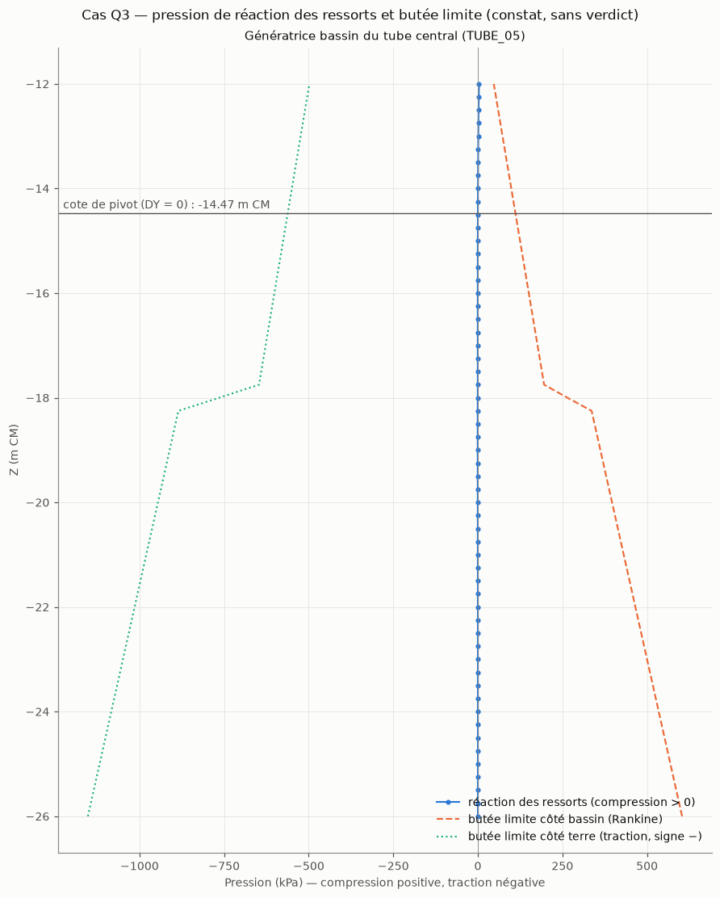
Figure 24 : butee_Q3

4. Combinaisons
Extrema de la poutre de couronnement par combinaison (N, N·m)
Combinaison | Composante extrémale | X (m) | N | VY | VZ | MFY | MFZ
ELU_FOND_Q1_DOM_Q3_ACC_G_defav | N | -2,275 | 426 | -395692 | 185233 | 128074 | 628264
ELU_FOND_Q1_DOM_Q3_ACC_G_defav | VY | 2,275 | 426 | 395692 | -185233 | 128074 | 628264
ELU_FOND_Q1_DOM_Q3_ACC_G_defav | VZ | -2,275 | 426 | -395692 | 185233 | 128074 | 628264
ELU_FOND_Q1_DOM_Q3_ACC_G_defav | MT | -1,950 | 426 | -395692 | 185233 | 188275 | 756863
ELU_FOND_Q1_DOM_Q3_ACC_G_defav | MFY | 0,000 | 426 | 0 | 0 | 549478 | 1528462
ELU_FOND_Q1_DOM_Q3_ACC_G_defav | MFZ | 0,000 | 426 | 0 | 0 | 549478 | 1528462
ELU_FOND_Q1_DOM_G_defav | N | -10,400 | 0 | 0 | 0 | 0 | 0
ELU_FOND_Q1_DOM_G_defav | VY | -5,525 | 0 | 0 | 0 | 0 | 0
ELU_FOND_Q1_DOM_G_defav | VZ | 0,325 | 0 | 0 | 0 | 0 | 0
ELU_FOND_Q1_DOM_G_defav | MT | -6,825 | 0 | 0 | 0 | 0 | 0
ELU_FOND_Q1_DOM_G_defav | MFY | -0,325 | 0 | 0 | 0 | 0 | 0
ELU_FOND_Q1_DOM_G_defav | MFZ | -10,400 | 0 | 0 | 0 | 0 | 0
ELU_FOND_Q1_DOM_Q3_ACC_G_favo | N | -2,275 | 426 | -395692 | 185233 | 128074 | 628264
ELU_FOND_Q1_DOM_Q3_ACC_G_favo | VY | 2,275 | 426 | 395692 | -185233 | 128074 | 628264
ELU_FOND_Q1_DOM_Q3_ACC_G_favo | VZ | -2,275 | 426 | -395692 | 185233 | 128074 | 628264
ELU_FOND_Q1_DOM_Q3_ACC_G_favo | MT | -1,950 | 426 | -395692 | 185233 | 188275 | 756863
ELU_FOND_Q1_DOM_Q3_ACC_G_favo | MFY | 0,000 | 426 | 0 | 0 | 549478 | 1528462
ELU_FOND_Q1_DOM_Q3_ACC_G_favo | MFZ | 0,000 | 426 | 0 | 0 | 549478 | 1528462
ELU_FOND_Q1_DOM_G_favo | N | -10,400 | 0 | 0 | 0 | 0 | 0
ELU_FOND_Q1_DOM_G_favo | VY | -5,525 | 0 | 0 | 0 | 0 | 0
ELU_FOND_Q1_DOM_G_favo | VZ | 0,325 | 0 | 0 | 0 | 0 | 0
ELU_FOND_Q1_DOM_G_favo | MT | 6,825 | 0 | 0 | 0 | 0 | 0
ELU_FOND_Q1_DOM_G_favo | MFY | -0,325 | 0 | 0 | 0 | 0 | 0
ELU_FOND_Q1_DOM_G_favo | MFZ | -10,400 | 0 | 0 | 0 | 0 | 0
ELU_FOND_Q3_DOM_Q1_ACC_G_defav | N | -2,275 | 608 | -565274 | 264618 | 182963 | 897519
ELU_FOND_Q3_DOM_Q1_ACC_G_defav | VY | 0,975 | 608 | 565274 | -264618 | 526966 | 1632375
ELU_FOND_Q3_DOM_Q1_ACC_G_defav | VZ | -2,275 | 608 | -565274 | 264618 | 182963 | 897519
ELU_FOND_Q3_DOM_Q1_ACC_G_defav | MT | -1,950 | 608 | -565274 | 264618 | 268964 | 1081233
ELU_FOND_Q3_DOM_Q1_ACC_G_defav | MFY | 0,000 | 608 | 0 | 0 | 784969 | 2183517
ELU_FOND_Q3_DOM_Q1_ACC_G_defav | MFZ | 0,000 | 608 | 0 | 0 | 784969 | 2183517
ELU_FOND_Q3_DOM_G_defav | N | -2,275 | 608 | -565274 | 264618 | 182963 | 897519
ELU_FOND_Q3_DOM_G_defav | VY | 0,975 | 608 | 565274 | -264618 | 526966 | 1632375
ELU_FOND_Q3_DOM_G_defav | VZ | -2,275 | 608 | -565274 | 264618 | 182963 | 897519
ELU_FOND_Q3_DOM_G_defav | MT | -1,950 | 608 | -565274 | 264618 | 268964 | 1081233
ELU_FOND_Q3_DOM_G_defav | MFY | 0,000 | 608 | 0 | 0 | 784969 | 2183517
ELU_FOND_Q3_DOM_G_defav | MFZ | 0,000 | 608 | 0 | 0 | 784969 | 2183517
ELU_FOND_Q3_DOM_Q1_ACC_G_favo | N | -2,275 | 608 | -565274 | 264618 | 182963 | 897519
ELU_FOND_Q3_DOM_Q1_ACC_G_favo | VY | 0,975 | 608 | 565274 | -264618 | 526966 | 1632375
ELU_FOND_Q3_DOM_Q1_ACC_G_favo | VZ | -2,275 | 608 | -565274 | 264618 | 182963 | 897519
ELU_FOND_Q3_DOM_Q1_ACC_G_favo | MT | -1,950 | 608 | -565274 | 264618 | 268964 | 1081233
ELU_FOND_Q3_DOM_Q1_ACC_G_favo | MFY | 0,000 | 608 | 0 | 0 | 784969 | 2183517
ELU_FOND_Q3_DOM_Q1_ACC_G_favo | MFZ | 0,000 | 608 | 0 | 0 | 784969 | 2183517
ELU_FOND_Q3_DOM_G_favo | N | 0,325 | 608 | 565274 | -264618 | 698968 | 1999803
ELU_FOND_Q3_DOM_G_favo | VY | 0,975 | 608 | 565274 | -264618 | 526966 | 1632375
ELU_FOND_Q3_DOM_G_favo | VZ | -2,275 | 608 | -565274 | 264618 | 182963 | 897519
ELU_FOND_Q3_DOM_G_favo | MT | -1,950 | 608 | -565274 | 264618 | 268964 | 1081233
ELU_FOND_Q3_DOM_G_favo | MFY | 0,000 | 608 | 0 | 0 | 784969 | 2183517
ELU_FOND_Q3_DOM_G_favo | MFZ | 0,000 | 608 | 0 | 0 | 784969 | 2183517
ELU_ACCIDENTELLE | N | 0,325 | 445 | -337609 | -6960 | 22561 | -1187450
ELU_ACCIDENTELLE | VY | -0,325 | 445 | 337609 | 6960 | 22561 | -1187450
ELU_ACCIDENTELLE | VZ | -2,275 | 445 | 337609 | 6960 | 8988 | -529112
ELU_ACCIDENTELLE | MT | -1,950 | 445 | 337609 | 6960 | 11250 | -638835
ELU_ACCIDENTELLE | MFY | 0,000 | 445 | 0 | 0 | 24823 | -1297173
ELU_ACCIDENTELLE | MFZ | 0,000 | 445 | 0 | 0 | 24823 | -1297173
ELS_CARA_Q1_DOM_Q3_ACC | N | -2,275 | 284 | -263794 | 123488 | 85383 | 418842
ELS_CARA_Q1_DOM_Q3_ACC | VY | 2,275 | 284 | 263794 | -123488 | 85383 | 418842
ELS_CARA_Q1_DOM_Q3_ACC | VZ | -2,275 | 284 | -263794 | 123488 | 85383 | 418842
ELS_CARA_Q1_DOM_Q3_ACC | MT | -1,950 | 284 | -263794 | 123488 | 125516 | 504576
ELS_CARA_Q1_DOM_Q3_ACC | MFY | 0,000 | 284 | 0 | 0 | 366319 | 1018975
ELS_CARA_Q1_DOM_Q3_ACC | MFZ | 0,000 | 284 | 0 | 0 | 366319 | 1018975
ELS_CARA_Q1_DOM | N | -10,400 | 0 | 0 | 0 | 0 | 0
ELS_CARA_Q1_DOM | VY | -5,525 | 0 | 0 | 0 | 0 | 0
ELS_CARA_Q1_DOM | VZ | 1,300 | 0 | 0 | 0 | 0 | 0
ELS_CARA_Q1_DOM | MT | -6,825 | 0 | 0 | 0 | 0 | 0
ELS_CARA_Q1_DOM | MFY | -0,325 | 0 | 0 | 0 | 0 | 0
ELS_CARA_Q1_DOM | MFZ | -10,400 | 0 | 0 | 0 | 0 | 0
ELS_CARA_Q3_DOM_Q1_ACC | N | -2,275 | 405 | -376849 | 176412 | 121975 | 598346
ELS_CARA_Q3_DOM_Q1_ACC | VY | 0,975 | 405 | 376849 | -176412 | 351311 | 1088250
ELS_CARA_Q3_DOM_Q1_ACC | VZ | -2,275 | 405 | -376849 | 176412 | 121975 | 598346
ELS_CARA_Q3_DOM_Q1_ACC | MT | -1,950 | 405 | -376849 | 176412 | 179309 | 720822
ELS_CARA_Q3_DOM_Q1_ACC | MFY | 0,000 | 405 | 0 | 0 | 523312 | 1455678
ELS_CARA_Q3_DOM_Q1_ACC | MFZ | 0,000 | 405 | 0 | 0 | 523312 | 1455678
ELS_CARA_Q3_DOM | N | -2,275 | 405 | -376849 | 176412 | 121975 | 598346
ELS_CARA_Q3_DOM | VY | 0,975 | 405 | 376849 | -176412 | 351311 | 1088250
ELS_CARA_Q3_DOM | VZ | -2,275 | 405 | -376849 | 176412 | 121975 | 598346
ELS_CARA_Q3_DOM | MT | -1,950 | 405 | -376849 | 176412 | 179309 | 720822
ELS_CARA_Q3_DOM | MFY | 0,000 | 405 | 0 | 0 | 523312 | 1455678
ELS_CARA_Q3_DOM | MFZ | 0,000 | 405 | 0 | 0 | 523312 | 1455678
ELS_FREQ_Q1_DOM_Q3_ACC | N | -2,275 | 284 | -263794 | 123488 | 85383 | 418842
ELS_FREQ_Q1_DOM_Q3_ACC | VY | 0,975 | 284 | 263794 | -123488 | 245918 | 761775
ELS_FREQ_Q1_DOM_Q3_ACC | VZ | -2,275 | 284 | -263794 | 123488 | 85383 | 418842
ELS_FREQ_Q1_DOM_Q3_ACC | MT | -1,950 | 284 | -263794 | 123488 | 125516 | 504576
ELS_FREQ_Q1_DOM_Q3_ACC | MFY | 0,000 | 284 | 0 | 0 | 366319 | 1018975
ELS_FREQ_Q1_DOM_Q3_ACC | MFZ | 0,000 | 284 | 0 | 0 | 366319 | 1018975
ELS_FREQ_Q1_DOM | N | -10,400 | 0 | 0 | 0 | 0 | 0
ELS_FREQ_Q1_DOM | VY | -5,525 | 0 | 0 | 0 | 0 | 0
ELS_FREQ_Q1_DOM | VZ | 2,275 | 0 | 0 | 0 | 0 | 0
ELS_FREQ_Q1_DOM | MT | -6,825 | 0 | 0 | 0 | 0 | 0
ELS_FREQ_Q1_DOM | MFY | -0,325 | 0 | 0 | 0 | 0 | 0
ELS_FREQ_Q1_DOM | MFZ | 10,400 | 0 | 0 | 0 | 0 | 0
ELS_FREQ_Q3_DOM_Q1_ACC | N | -2,275 | 203 | -188425 | 88206 | 60988 | 299173
ELS_FREQ_Q3_DOM_Q1_ACC | VY | 2,275 | 203 | 188425 | -88206 | 60988 | 299173
ELS_FREQ_Q3_DOM_Q1_ACC | VZ | -2,275 | 203 | -188425 | 88206 | 60988 | 299173
ELS_FREQ_Q3_DOM_Q1_ACC | MT | -1,950 | 203 | -188425 | 88206 | 89655 | 360411
ELS_FREQ_Q3_DOM_Q1_ACC | MFY | 0,000 | 203 | 0 | 0 | 261656 | 727839
ELS_FREQ_Q3_DOM_Q1_ACC | MFZ | 0,000 | 203 | 0 | 0 | 261656 | 727839
ELS_FREQ_Q3_DOM | N | -2,275 | 203 | -188425 | 88206 | 60988 | 299173
ELS_FREQ_Q3_DOM | VY | 0,975 | 203 | 188425 | -88206 | 175655 | 544125
ELS_FREQ_Q3_DOM | VZ | -2,275 | 203 | -188425 | 88206 | 60988 | 299173
ELS_FREQ_Q3_DOM | MT | -1,950 | 203 | -188425 | 88206 | 89655 | 360411
ELS_FREQ_Q3_DOM | MFY | 0,000 | 203 | 0 | 0 | 261656 | 727839
ELS_FREQ_Q3_DOM | MFZ | 0,000 | 203 | 0 | 0 | 261656 | 727839
ELS_QUASI_PERMANENTE | N | -10,400 | 0 | 0 | 0 | 0 | 0
ELS_QUASI_PERMANENTE | VY | -5,525 | 0 | 0 | 0 | 0 | 0
ELS_QUASI_PERMANENTE | VZ | 2,275 | 0 | 0 | 0 | 0 | 0
ELS_QUASI_PERMANENTE | MT | -6,825 | 0 | 0 | 0 | 0 | 0
ELS_QUASI_PERMANENTE | MFY | -10,400 | 0 | 0 | 0 | 0 | 0
ELS_QUASI_PERMANENTE | MFZ | 10,400 | 0 | 0 | 0 | 0 | 0

Contrôle manuel (controle_manuel.json)
Grandeur | Valeur
combination | ELU_FOND_Q3_DOM_G_defav
node | 2259
max_absolute_gap | 8,47033e-22

Contrôle manuel (controle_manuel.json) — coefficients
Grandeur | Valeur
G | 1,35
EAU_P | 1,35
Q3 | 1,5

Contrôle manuel (controle_manuel.json) — hand
Grandeur | Valeur
N | 607,917
VY | 5,26527e-06
VZ | 1,6967e-06
MT | 5,5161e-06
MFY | 784969
MFZ | 2,18352e+06

Contrôle manuel (controle_manuel.json) — code
Grandeur | Valeur
N | 607,917
VY | 5,26527e-06
VZ | 1,6967e-06
MT | 5,5161e-06
MFY | 784969
MFZ | 2,18352e+06

5. Ferraillage

5.1 Fichier executions.json
executions.json — poutre
Grandeur | Valeur
aster_version | 17.4.0
image_digest | sha256:d8d19ea91989eac0d38195bc5795c54c69f530f7196f53d67697ffa57c9106d5
comm_path | projets/quai_cw_test_01/resultats/ferraillage/poutre.comm
comm_sha256 | c0596fedba19bc20688724ec414f75bef44c10b9bdf3c153bdb0dc573f319ab9
diagnostic | OK
duration_s | 7,7
executed_at | 2026-10-01T07:19:19Z
work_dir | data/processed/runs/20261001T071911-a60362f2

Calcul : 128 sections, 14 instants (combinaisons) ; aires négatives non résolues : 0

5.2 Part calculée par CALC_FERRAILLAGE
Aire maximale par face, toutes familles (m²) — champ FERR_ELEM
Grandeur | Valeur
AYS (m²) | 0,00451342
AYI (m²) | 0,00232459
AZS (m²) | 0,00299055
AZI (m²) | 0,000853638
AST (m²/m) | 0

5.3 Part calculée hors de Code_Aster
Aires minimales : non-fragilité (EN 1992-1-1, 9.2.1.1) et maîtrise de la fissuration (EN 1992-1-1, 7.3.2, tableau 7.2N, expression 7.6N)
Face | Faces concernées | b (m) | h (m) | d (m) | As,min 9.2.1.1 (m²) | φ*s (mm) | σs (MPa) | σs bornée | Act (m²) | As,min 7.3.2 (m²)
AY | AYS et AYI | 1,4 | 2,5 | 2,4 | 0,00560845 | 14,455 | 215,45 | non | 1,75 | 0,00677899
AZ | AZS et AZI | 2,5 | 1,4 | 1,3 | 0,00542484 | 25,8125 | 160 | oui | 1,75 | 0,00912833

Rubrique | Valeur
Effort tranchant et torsion | EN 1992-1-1, 6.2 (effort tranchant), 6.3 (torsion)
Critère de bielle maximal | 0,100262
Armature longitudinale de torsion maximale (m²) | 0

5.4 Contrôle indépendant des aires ELU
Rubrique | Valeur
Critère | 1e-6 relatif (1e-12 m² absolu pour une aire nulle), pivots A et B, combinaisons ELU fondamentale et accidentelle
Comparaisons | 63
Dans le critère | 63
Échecs | 2
Écart relatif maximal dans le critère | 0,994181

Comparaisons en échec (rapportées telles quelles)
Section | Combinaison | Face | Code_Aster (m²) | Module (m²)
bollard (X = 0) | ELU_FOND_Q1_DOM_G_defav | AZI | 4,82763e-12 | 8,0166e-14
bollard (X = 0) | ELU_FOND_Q1_DOM_G_favo | AZI | 1,19003e-11 | 6,92532e-14

Aires retenues le long de la poutre (m²), maximum de Code_Aster et des minima
X (m) | AYS | AYI | AZS | AZI | AST Code_Aster (m²/m)
-10,400 | 0,00677899 | 0,00677899 | 0,00912833 | 0,00912833 | 0
-7,800 | 0,00677899 | 0,00677899 | 0,00912833 | 0,00912833 | 0
-5,200 | 0,00677899 | 0,00677899 | 0,00912833 | 0,00912833 | 0
-2,600 | 0,00677899 | 0,00677899 | 0,00912833 | 0,00912833 | 0
0,000 | 0,00677899 | 0,00677899 | 0,00912833 | 0,00912833 | 0
2,600 | 0,00677899 | 0,00677899 | 0,00912833 | 0,00912833 | 0
5,200 | 0,00677899 | 0,00677899 | 0,00912833 | 0,00912833 | 0
7,800 | 0,00677899 | 0,00677899 | 0,00912833 | 0,00912833 | 0
10,400 | 0,00677899 | 0,00677899 | 0,00912833 | 0,00912833 | 0

9 lignes sur 65 ; une ligne sur 8 (le fichier complet est dans le paquet de résultats)
Aires d'armatures le long de la poutre
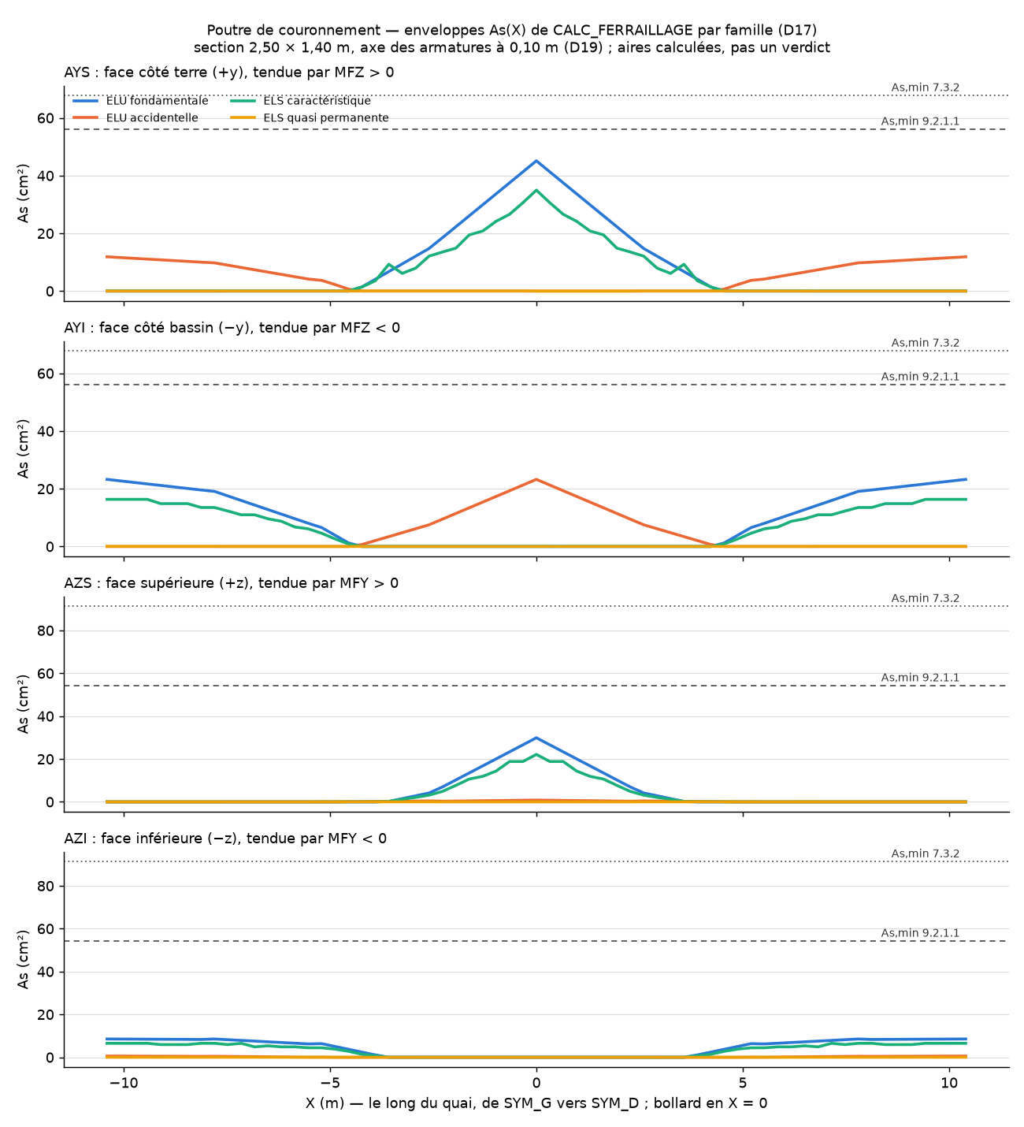
Figure 25 : as_x

5.5 Anomalies ouvertes touchant la lecture du ferraillage
connaissances/anomalies_ouvertes.yaml
Anomalie | Titre | Manifestations | Hypothèse (non établie)
ANO-001 | CALC_FERRAILLAGE à l'ELS caractéristique s'écarte du pivot acier de R7.04.05 (1D et 2D) | CA-052 (TYPE_STRUCTURE='2D', TYPE_COMB='ELS', dalle DKT de 0,30 m (lot 43)) : densités de 3 à 4 % au-dessus du pivot acier de R7.04.05 refait par aster_expert.rebar ; elles changent avec SIGC_*_ELS même là où la limite du béton n'est pas atteinte; REF-012 (TYPE_STRUCTURE='1D', TYPE_COMB='ELS', section rectangulaire, MFZ puis MFY seuls (lot 39)) : aires de −4,4 % (AYS, MFZ = 2 MN·m) et de +0,25 % (AZS, MFY = 1 MN·m) par rapport au pivot acier de R7.04.05 refait par aster_expert.rebar | Même commande, même combinaison (ELS caractéristique), même référence indépendante (pivot acier de R7.04.05 refait par le module rebar), écarts de quelques pour cent de signes différents : une cause commune est possible (lecture de R7.04.05 par le module, ou algorithme ELS de CALC_FERRAILLAGE différent du pivot acier documenté), sans qu'aucune ne soit établie. CA-044 (écarts 1D de 0,25 % à 16 %) est de la même famille.

6. Limites et domaine de validité des décisions

6.1 Décisions en révision ou en attente d'application
Point | Sujet | Révision déclarée | Motif
14 | Module d'élasticité de l'acier de ferraillage (Es) | 2026-10-05T07:27:34+00:00 (Claude (session du lot 46)) | Décision de MM : Es = 200 GPa pour les armatures de béton armé de tous les projets. Le ferraillage du quai (lot 39, eys_pa = 2,1e11 Pa dans projet.yaml) porte encore 210 GPa : le quai n'est pas recalculé au lot 46, la décision reste en attente d'application et la génération reste bloquée jusqu'au prochain lot qui le recalcule.

6.2 Domaine de validité des décisions
21 décisions tranchées de la fiche
Point | Sujet | Domaine de validité | Décision
0 | Objet et périmètre du calcul | La validité de ce calcul dépend entièrement de la qualité des données fournies en amont — profils de poussée et raideurs de sol — qu'il ne vérifie pas. Il ne peut servir ni à justifier la fiche, ni à justifier la stabilité de l'écran. | MM, 2026-09-18
1 | Choix de la famille d'éléments (coque, poutre ou massif) pour le tube métallique + palplanche intercalaire | Les efforts sont obtenus en efforts généralisés de coque et demandent un post-traitement pour être exploités en dimensionnement, là où une modélisation poutre les fournirait directement. | MM, 2026-09-21
1 | Choix de la modélisation de coque du tube entre les modélisations recevables (DKT ou COQUE_3D) | La facettisation remplace la courbure par des facettes planes. Aucun critère chiffré de discrétisation angulaire n'a été trouvé dans la documentation ; l'écart géométrique et son effet sur la raideur du tube dépendent du nombre de facettes retenu par la branche maillage. | MM, 2026-09-21
1 | Homogénéisation ou représentation distincte du tube métallique et de la palplanche intercalaire | 1. La membrane horizontale est un ordre de grandeur, issu de la flexion des plis, dont le coefficient de forme n'est pas établi. Une étude de sensibilité à ×10 et ÷10 est requise. Si la répartition tube/palplanche en dépend sensiblement, la décision doit être revue vers la géométrie réelle. 2. Le cisaillement de membrane néglige le gauchissement du profil ; il est donc surestimé. 3. La palplanche est représentée dans le plan des serrures : l'excentricité réelle du profil par rapport à ce plan n'est pas représentée. 4. L'exactitude des efforts généralisés est établie en flexion uniaxiale sur quadrangles. Les autres composantes utilisées — membrane, flexion horizontale, torsion — relèvent de l'essai du lot 24. 5. Le partage de nœuds surestime la continuité de flexion des serrures. 6. Les réactions des nœuds de serrure et de la palplanche ne sont pas exploitables (lot 23). | MM, 2026-09-21
2 | Représentation d'un tirant d'ancrage géotechnique scellé dans le sol (choix d'élément, représentation du bulbe de scellement) | La raideur F.4.2 est une raideur conventionnelle : elle ignore l'interaction entre le scellement et le terrain et la déformabilité du massif d'ancrage. La section est prise brute ; la section utile nette de corrosion (F.4.2, NOTE 4) n'est pas appliquée dans ce cas de test. Sans précontrainte ni phasage, l'effort dans le tirant ne résulte que des chargements appliqués au modèle ; il ne se compare pas à l'effort d'un calcul géotechnique phasé. | MM, 2026-09-21
3 | Choix entre maillage coïncident (liaison rigide directe) et raccord par méthode variationnelle (LIAISON_ELEM/COQ_POU) pour la liaison poutre de couronnement - écran | - La liaison de corps solide est plus raide que l'encastrement réel sur 0,80 m : moments en tête de tube surestimés, déplacements de la poutre sous-estimés. - La poutre sur son axe ne représente pas les effets locaux (zone d'encastrement des tubes, ancrage du bollard, diffusion sous platine), qui relèvent de vérifications locales séparées. | MM, 2026-09-25
4 | Choix entre contact surfacique, ressorts discrets et éléments de joint pour représenter l'interaction sol-écran | 1. Les ressorts sont linéaires et ne plafonnent pas à la butée limite (Figure F.1.1) : le modèle peut mobiliser une réaction supérieure à ce que le terrain peut fournir. Contrôle de niveau D requis : à chaque cote de la fiche, la pression de réaction k_h·y reste inférieure à la butée limite fournie par le calcul géotechnique amont. 2. Les ressorts travaillent dans les deux sens. Un déplacement de la fiche vers la terre produirait une traction sans signification physique. Contrôle de niveau D requis : réactions de même signe, en compression, sur toute la fiche, pour chaque combinaison ; l'accostage est le cas à surveiller. 3. La pression initiale au repos côté bassin (K0·σ'v, F.2) n'est pas appliquée : la réaction part de zéro. 4. Côté terre, aucun ressort : sous une charge qui pousse l'écran vers la terre au-dessus du dragage, la réaction du remblai n'est pas mobilisée ; le modèle est localement trop souple sous accostage. 5. k_h dépend de la raideur de l'écran (F.3.1) ; les valeurs du cas ne sont pas recalées sur la raideur de l'écran modélisé. 6. Sous −18,00, l'écran est discontinu : les tubes seuls, de diamètre projeté 1,42 m à l'entraxe de 2,60 m, reçoivent la réaction. L'Annexe F ne traite pas ce cas ; l'effet tridimensionnel du terrain entre tubes n'est pas représenté. 7. L'équilibre poussée-butée et la fiche ne sont pas vérifiés par ce modèle ; ils relèvent du calcul géotechnique amont. La poussée est appliquée sur la seule moitié terre des tubes, et les ressorts sur la seule moitié bassin. La section du tube s'ovalise donc artificiellement, jusqu'à 3,5 mm d'écart entre génératrices en pied sous G. Les efforts circonférentiels (NYY, MYY) des tubes ne sont pas exploitables pour le dimensionnement. Seuls les efforts de flexion d'ensemble du tube, obtenus par intégration de NXX sur la section, le sont. | MM, 2026-09-25
5 | Calcul du profil de pression (coefficient de poussée des terres Ko/actif/passif, combinaison avec le niveau d'eau) pour un écran de soutènement | Le profil de poussée est une donnée d'entrée que le modèle ne vérifie pas. Sa justification appartient à la note géotechnique. | MM, 2026-09-21
6 | Phasage construction/excavation/mise en tension des tirants pour un ouvrage de quai | Le phasage réel — excavation par étapes, pose des tirants à un stade intermédiaire — détermine les moments dans l'écran et l'effort dans les tirants sous charges permanentes. Ce modèle ne les représente pas : sous charges permanentes, ses résultats ne se comparent pas à ceux du calcul géotechnique phasé. Son usage légitime en projet est la détermination des effets des charges localisées, à superposer à l'état de base donné par le calcul géotechnique. Acceptable pour un test, pas pour justifier l'écran sous charges permanentes. Les contrôles du lot 35 montrent que, sous les cas G, EAU_P, EAU_A et Q1, la pression de réaction des ressorts dépasse la butée limite sur une large part de la fiche. Sous Q3 et A, elle reste inférieure à 10 % de la butée limite. Le modèle linéaire est donc représentatif pour les effets des charges localisées (Q3, A), qui sont son objet (décision 0). Les efforts sous charges de terre et d'eau sont à prendre dans le calcul géotechnique amont. | MM, 2026-09-25
7 | Position et blocages des limites latérales/inférieures d'un modèle de sol stratifié semi-infini | La symétrie impose un chargement symétrique. Tout cas de charge dissymétrique — amarrage oblique réel, accostage hors de l'axe du tube central — sort du domaine de validité et demanderait une tranche allongée. La symétrie des résultats par rapport à l'axe de `TUBE_05` est un contrôle de niveau D. | MM, 2026-09-22
8 | Application des charges localisées d'amarrage et d'accostage | Les dimensions de l'empreinte sont inventées. Les contraintes locales du tube sous l'empreinte y sont sensibles et demandent un maillage raffiné dans cette zone. La répartition uniforme ne représente pas la distribution réelle de contact d'une platine. Le moment de transport suppose la section de la poutre indéformable. L'excentricité en plan du bollard n'est pas représentée. | MM, 2026-09-22
9 | Repère global et origine du modèle | Le plan des serrures dans l'axe des tubes est une idéalisation : la position réelle des serrures dépend du type de connecteur. Les unités SI imposent des charges en N et des raideurs en N/m ou N·m, et non les MN utilisés dans les décisions ; la conversion est à la charge du générateur et doit être contrôlée. | MM, 2026-09-21
10 | Détails de représentation géométrique et discrétisation | - L'épaisseur uniforme de 14 mm sous-estime la raideur côté terre, où il n'y a pas de corrosion. - Le bord libre des palplanches en tête ignore leur encastrement réel dans la poutre. - L'accrochage du tirant en un seul nœud crée une singularité locale de contrainte : les contraintes du tube autour de ce nœud ne sont pas exploitables. - La taille de maille (0,25 m, 40 facettes) n'a fait l'objet d'aucune étude de convergence. | MM, 2026-09-21
11 | Appui vertical de l'écran | - Le frottement latéral n'est pas représenté : tout l'effort vertical descend jusqu'à la pointe, donc l'effort normal dans les tubes est surestimé en partie basse. - L'appui est rigide : le tassement de la pointe n'est pas représenté. - Les palplanches ne portent pas verticalement ; leur poids transite par les serrures vers les tubes. | MM, 2026-09-22
12 | Poussée et pression d'eau sur la hauteur de la poutre de couronnement | La poutre étant un élément de poutre, la répartition de la poussée sur sa hauteur n'est pas représentée : seule sa résultante et son moment le sont. | MM, 2026-09-24
13 | Combinaisons d'actions ELU et ELS | - Les coefficients ψ de Q1 et Q3 sont des valeurs usuelles non justifiées par un référentiel portuaire propre au projet. - Conformément à la décision 7 (D15), le modèle n'est représentatif que pour les effets des charges localisées. Les efforts des tubes et des palplanches sous G, EAU et Q1 relèvent du calcul géotechnique amont : leurs combinaisons issues de ce modèle ne sont pas des efforts de dimensionnement des tubes. Pour la poutre de couronnement, les charges de terre et d'eau uniformes ne produisent pas de flexion dans son plan (lot 37), et ses efforts sont dominés par Q3 et A. | MM, 2026-09-25
14 | Coefficients partiels des matériaux en situation accidentelle (ELU accidentelle) | Combinaison ELU accidentelle uniquement. | MM, 2026-10-02
14 | Durabilité, enrobage et maîtrise de la fissuration du béton armé | Ces valeurs s'appliquent à la seule poutre de couronnement, seul élément en béton armé du modèle. Les tubes et les palplanches en acier relèvent de l'EN 1993-5, hors de cette décision. | MM, 2026-09-25
14 | Maîtrise de la fissuration de la poutre de couronnement (section minimale, contrainte de l'acier) | Lecture littérale de Act, par opposition à une aire effective hc,eff. Pour une pièce massive, elle est plus pénalisante : environ 68 cm² sur les faces AY et 91 cm² sur les faces AZ. Sur les faces AZ, φ*s sort du tableau 7.2N et σs est bornée à 160 MPa. MM confirmera la transcription complète du tableau 7.2N sur son exemplaire. | MM, 2026-10-02
14 | Module d'élasticité de l'acier de ferraillage (Es) | Armatures passives de béton armé. Hors domaine : acier de construction (tubes, palplanches, profilés), qui garde 210 GPa. | MM, 2026-10-05
14 | Position de l'axe des armatures longitudinales dans les calculs de section (poutre de couronnement) | La valeur est forfaitaire ; elle sera à ajuster au ferraillage réellement retenu. | MM, 2026-09-28

